Ministero della Giustizia
Dipartimento dell’Organizzazione Giudiziaria, del Personale e dei Servizi
Direzione Generale per i Sistemi Informativi Automatizzati

Re.Ge.WEB
Manuale Utente
Gestione DEPOSITI TELEMATICI

Versione 2.1 del 20/05/2020

INDICE DEI CONTENUTI
1 Introduzione 4
1.1 Scopo del documento 4
2 Funzionalità di Re.Ge.WEB per il PDP 5
2.1 Ricezione Atti da Avvocati 7
2.1.1 Ricezione Nomina 7
2.1.2 Ricezione Sollecito annotazione Nomina 11
2.1.3 Ricezione Atti nel Fascicolo 14
2.1.4 Verifica Scarti Sportello 17
2.1.5 Verifica Scarti Cancelleria 20
2.1.6 Ricezione Deposito 24
2.2 Depositi telematici 28
2.3 Legenda dei controlli 31
2.4 Monitoraggio Atti Portale Depositi 32
2.4.1 Richieste Elaborate 32
2.4.2 Tempi di Elaborazione 33
2.4.3 Errori di Elaborazione 35

INDICE DELLE FIGURE

Figura 1 - Nuove voci di menu 5
Figura 2 - Nuova funzione di servizio 6
Figura 3 - Nuove funzionalità ricezione atti da avvocati 7
Figura 4 - Ricerca nomine 8
Figura 5- Ricerca nomine - rifiuto 9
Figura 6 – Ricezione nomine Motivazione Rifiuto 9
Figura 7 – Accoglimento nomina 10
Figura 8 – Dettaglio indagato - difensori dopo accoglimento nomina 11
Figura 9 – Gestione documenti ed atti dopo accoglimento nomina 11
Figura 10 – Ricezione sollecito annotazione nomina - rifiuto 12
Figura 11 – Ricezione sollecito annotazione nomina - motivazione rifiuto 13
Figura 12 – Accoglimento sollecito annotazione nomina 14
Figura 13 - Ricezione atti nel fascicolo 15
Figura 14 - Accoglimento atti nel fascicolo 16
Figura 15 - Verifica scarti sportello 17
Figura 16 – Esiti delle verifiche 17
Figura 17 - Rifiuto scarti sportello 18
Figura 18 – Rifiuto scarti sportello - Motivazione Rifiuto 19
Figura 19 – Accoglimento Scarti di Sportello 19
Figura 20 – Esiti delle verifiche 20
Figura 21 - Verifica scarti cancelleria 20
Figura 22 - Rifiuto scarti cancelleria 21
Figura 23 – Rifiuto scarti cancelleria - Motivazione Rifiuto 22
Figura 24 – Accoglimento Scarti di Cancelleria 23
Figura 25 – Accoglimento Scarti di Cancelleria – dopo selezione nome file 23
Figura 26 – Ricezione Deposito 24
Figura 27 - Ricezione Deposito - rifiuto 25
Figura 28 – Ricezione Deposito – motivo rifiuto 25
Figura 29 – Ricezione Deposito – accoglimento 26
Figura 30 - Depositi telematici 28
Figura 31 - Elenco depositi telematici 29
Figura 32 - Storico delle modifiche e consultazione motivazione richiesta rifiutata 30
Figura 33 -Monitoraggio Atti Portale difensore 32
Figura 34 - Richieste Elaborate 33
Figura 35 - Tempi di Elaborazione 34
Figura 36 - Grafico Tempi di Elaborazione 34
Figura 37 - Errori di elaborazione - elenco 35

Introduzione

Scopo del documento
Nel presente documento sono illustrate le funzionalità che Re.Ge.WEB mette a disposizione delle Segreterie per la gestione dei depositi telematici, delle nomine del difensore di fiducia e degli atti di cui all’art. 415 bis, comma 3, c.p.p. (cd. ATTI SUCCESSIVI), che gli avvocati effettuano tramite il Portale Deposito atti Penali (PDP).

Funzionalità di Re.Ge.WEB per il PDP
Gli operatori delle Procure della Repubblica hanno a disposizione, per la gestione dei depositi eseguiti tramite il PDP, due nuove voci di menu (Figura 1):

- Ricezione Atti da Avvocati;
- Depositi Telematici.

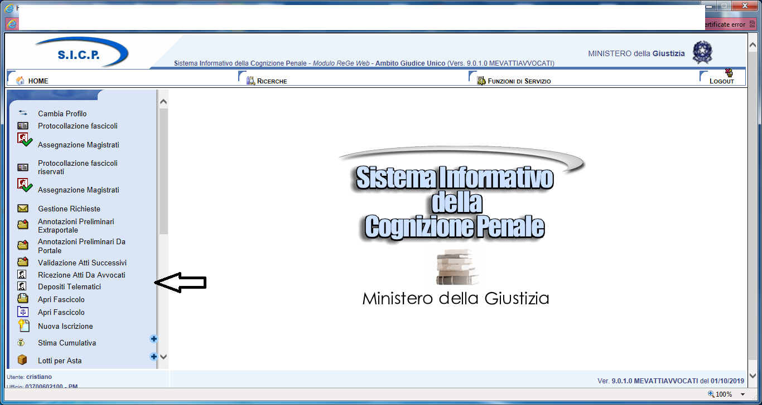
Figura 1 - Nuove voci di menu

A queste si aggiunge la funzione di servizio (Figura 2):

- Monitoraggio atti portale depositi (par. 2.4).

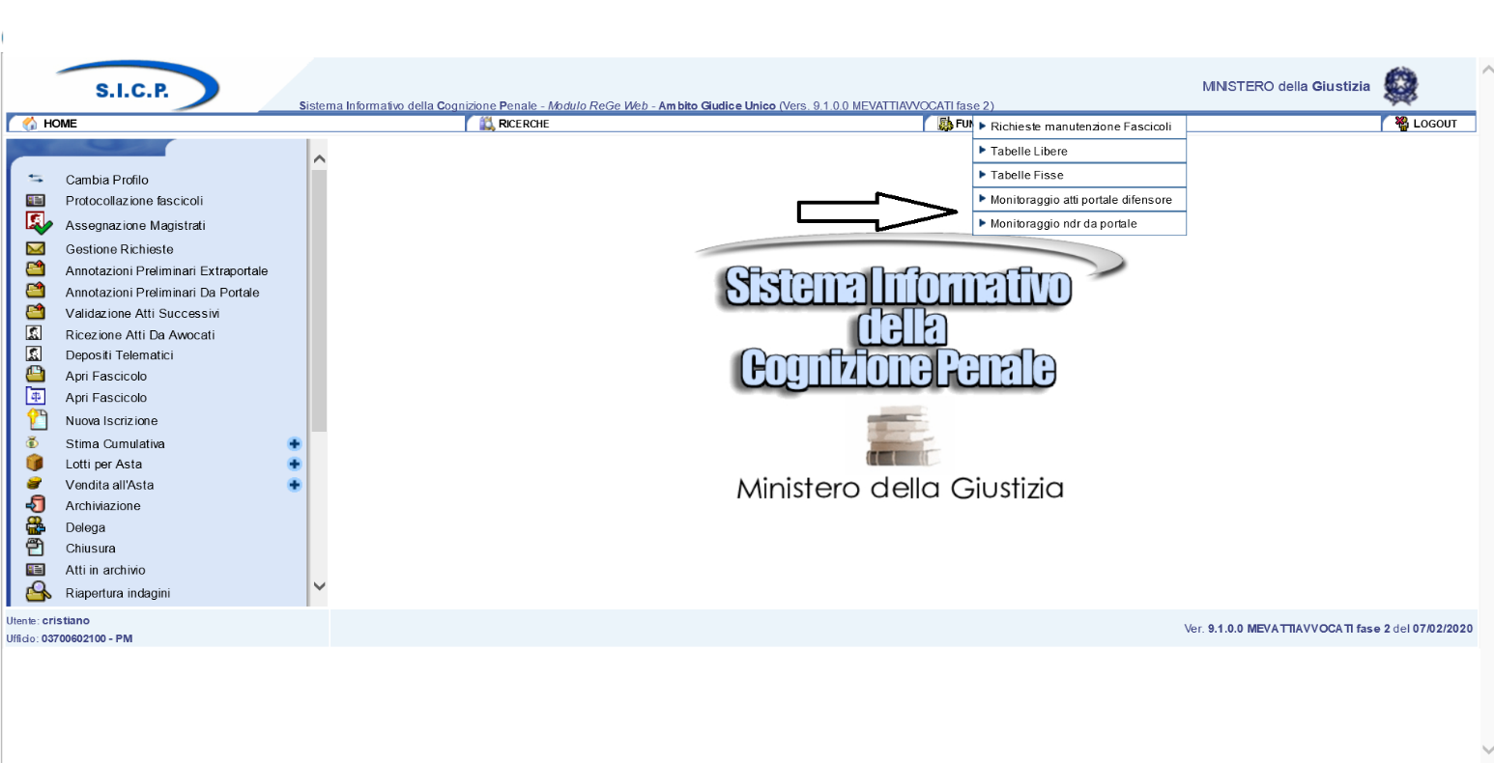
Figura 2 - Nuova funzione di servizio

Per quanto concerne le modalità di profilazione degli utenti si rimanda al manuale CAAA versione 5.4 del 24/04/2020.

Ricezione Atti da Avvocati
La voce “Ricezione Atti da Avvocati” (Figura 3) contiene al suo interno le seguenti funzionalità:

- Ricezione nomina (par. 2.1.1);
- Ricezione sollecito annotazione nomina (par. 2.1.2);
- Ricezione atti nel fascicolo (par. 2.1.3);
- Verifica scarti sportello (par. 2.1.4);
- Verifica scarti cancelleria (par.2.1.5);
- Ricezione deposito (par. 2.1.6);

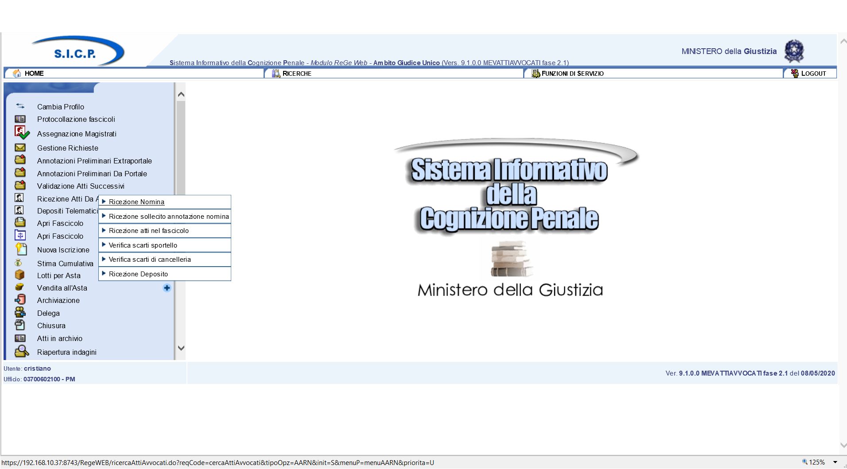
Figura 3 - Nuove funzionalità ricezione atti da avvocati

Ricezione Nomina
La funzionalità “Ricezione Nomina” consente di gestire tutti i depositi telematici delle nomine inviati dagli avvocati tramite il PDP che hanno superato le verifiche formali, nonché quelli che, pur non avendo superato i controlli automatici, sono state accettati dagli operatori tramite le funzioni “Verifica scarti di sportello” e “Verifica Scarti Cancelleria” (descritti successivamente).
L’utente, selezionata la voce “Ricezione Nomina”, accede alla maschera che consente di visualizzare le nomine ricevute dal PDP.

L’elenco delle nomine è ricercabile attraverso i seguenti criteri:
- Identificativo invio: si tratta della sequenza AAAA/NNNNNNN che il PDP genera, in maniera univoca, per ogni deposito e che l’avvocato ha a disposizione sulla ricevuta di accettazione prodotta dal portale;
- numero/anno registro (il registro è “NOTI”, non modificabile);
- cognome/nome magistrato e ambito;
- cognome/nome e data di nascita dell’indagato;
- periodo pervenimento (dalla data perv. - alla data perv.)
- periodo invio (dalla data invio- alla data invio).

Valorizzati i campi presenti nella maschera a seconda delle specifiche esigenze del caso, l’utente deve azionare il pulsante “Ricerca” (Figura 4).

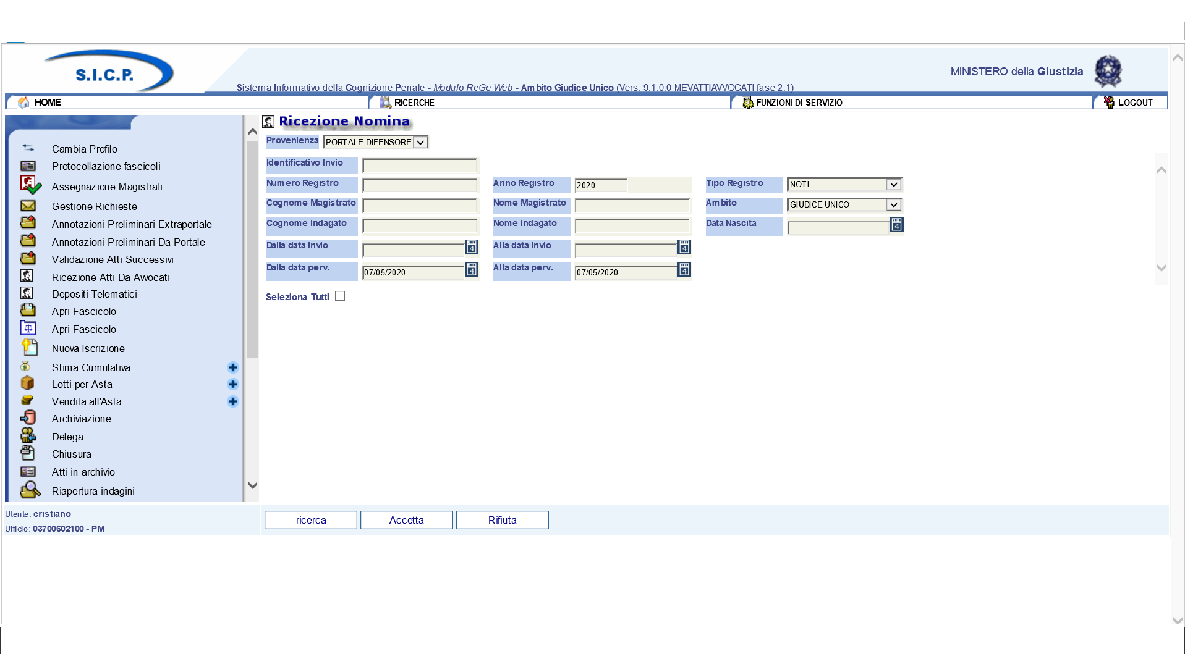
Figura 4 - Ricerca nomine

All’interno della stessa maschera, in basso, sono presenti i bottoni “Accetta” e “Rifiuta”.
Cliccando sul bottone a forma di graffetta di colore azzurro presente nella prima colonna dei risultati, si possono compiere le seguenti operazioni: visualizzare l’atto trasmesso e l’esito dei relativi controlli effettuati in automatico. Dopo averli analizzati, l’utente può decidere se respingere il deposito mediante il tasto “RIFIUTA” (Figura 5) oppure approvarlo utilizzando il tasto “ACCETTA”.

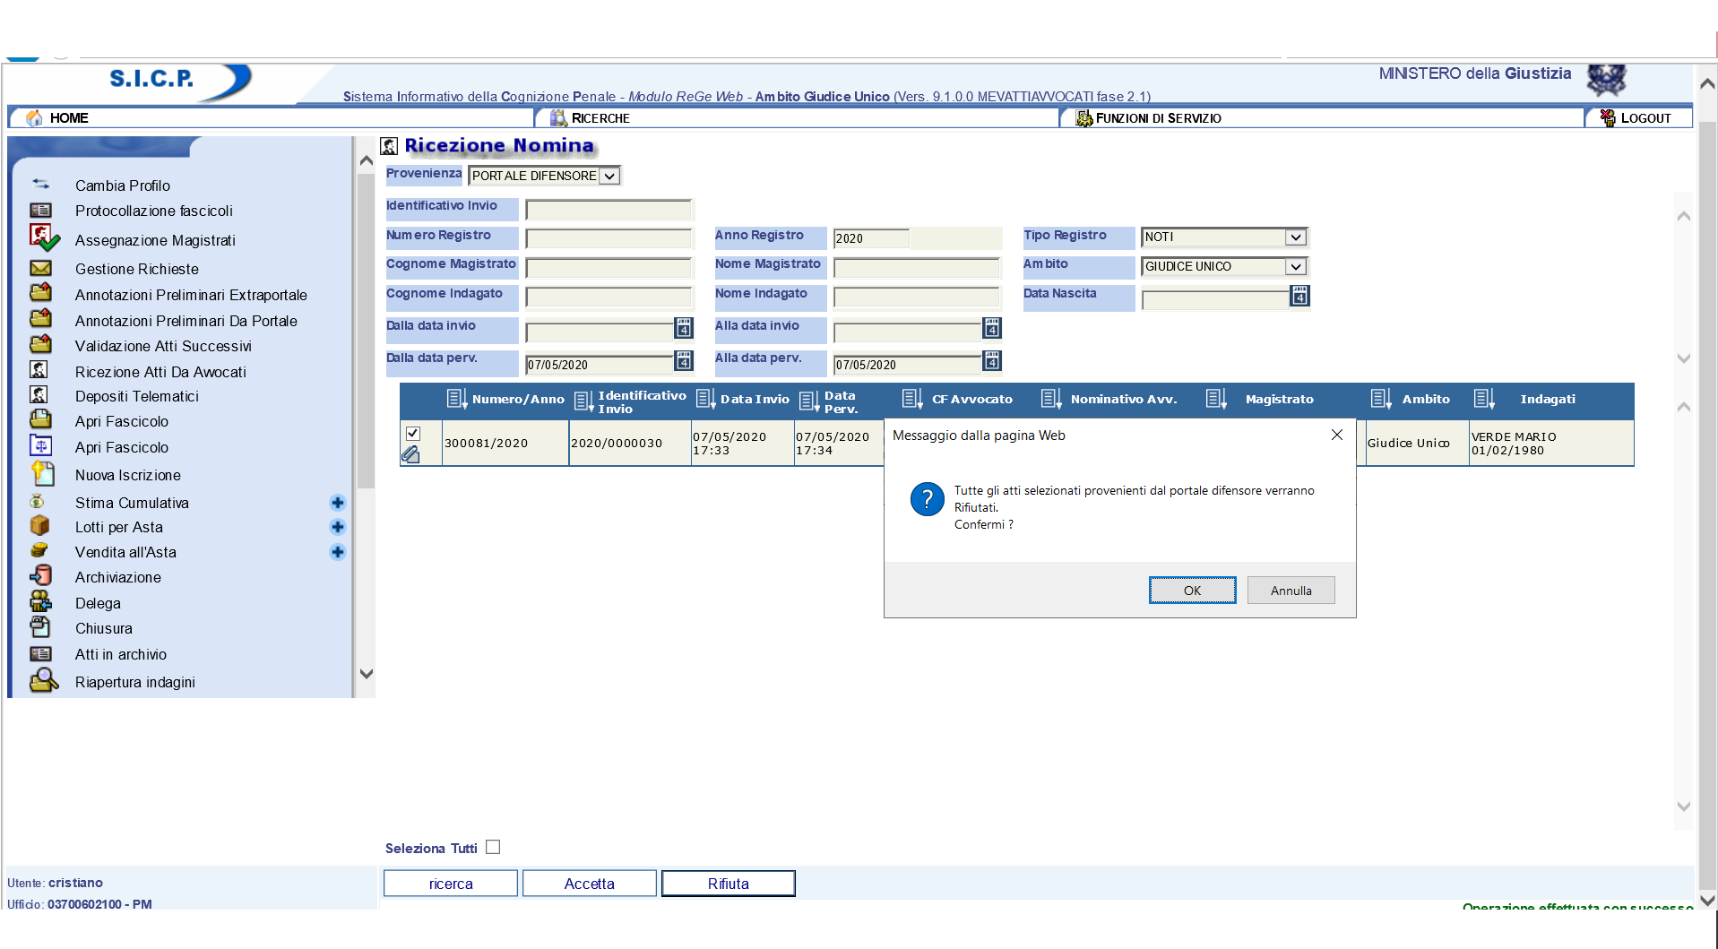
Figura 5- Ricerca nomine - rifiuto

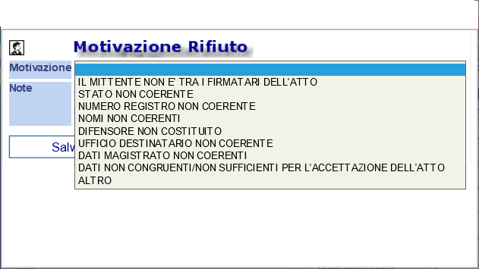
Figura 6 – Ricezione nomine Motivazione Rifiuto

Selezionando il tasto RIFIUTA si apre un primo popup che richiederà la conferma dell’operazione (Figura5); premendo OK se ne apre un secondo che obbliga ad indicare una motivazione del rifiuto (Figura 6). Accanto alla motivazione “ALTRO” compare un campo note a testo libero che consente di dettagliare una motivazione di rifiuto non compresa nell’elenco.

Confermato il respingimento, l’informazione, comprensiva di motivazione, verrà restituita al PDP e sarà visibile all’avvocato nell’elenco degli atti inviati con lo stato deposito “Rifiutato”.
Nel caso invece l’utente decida di accettare l’atto, alla selezione del nome del file viene richiesto di modificare o confermare l’indagato al quale associare il difensore presente nell’atto di nomina (Figura 7).

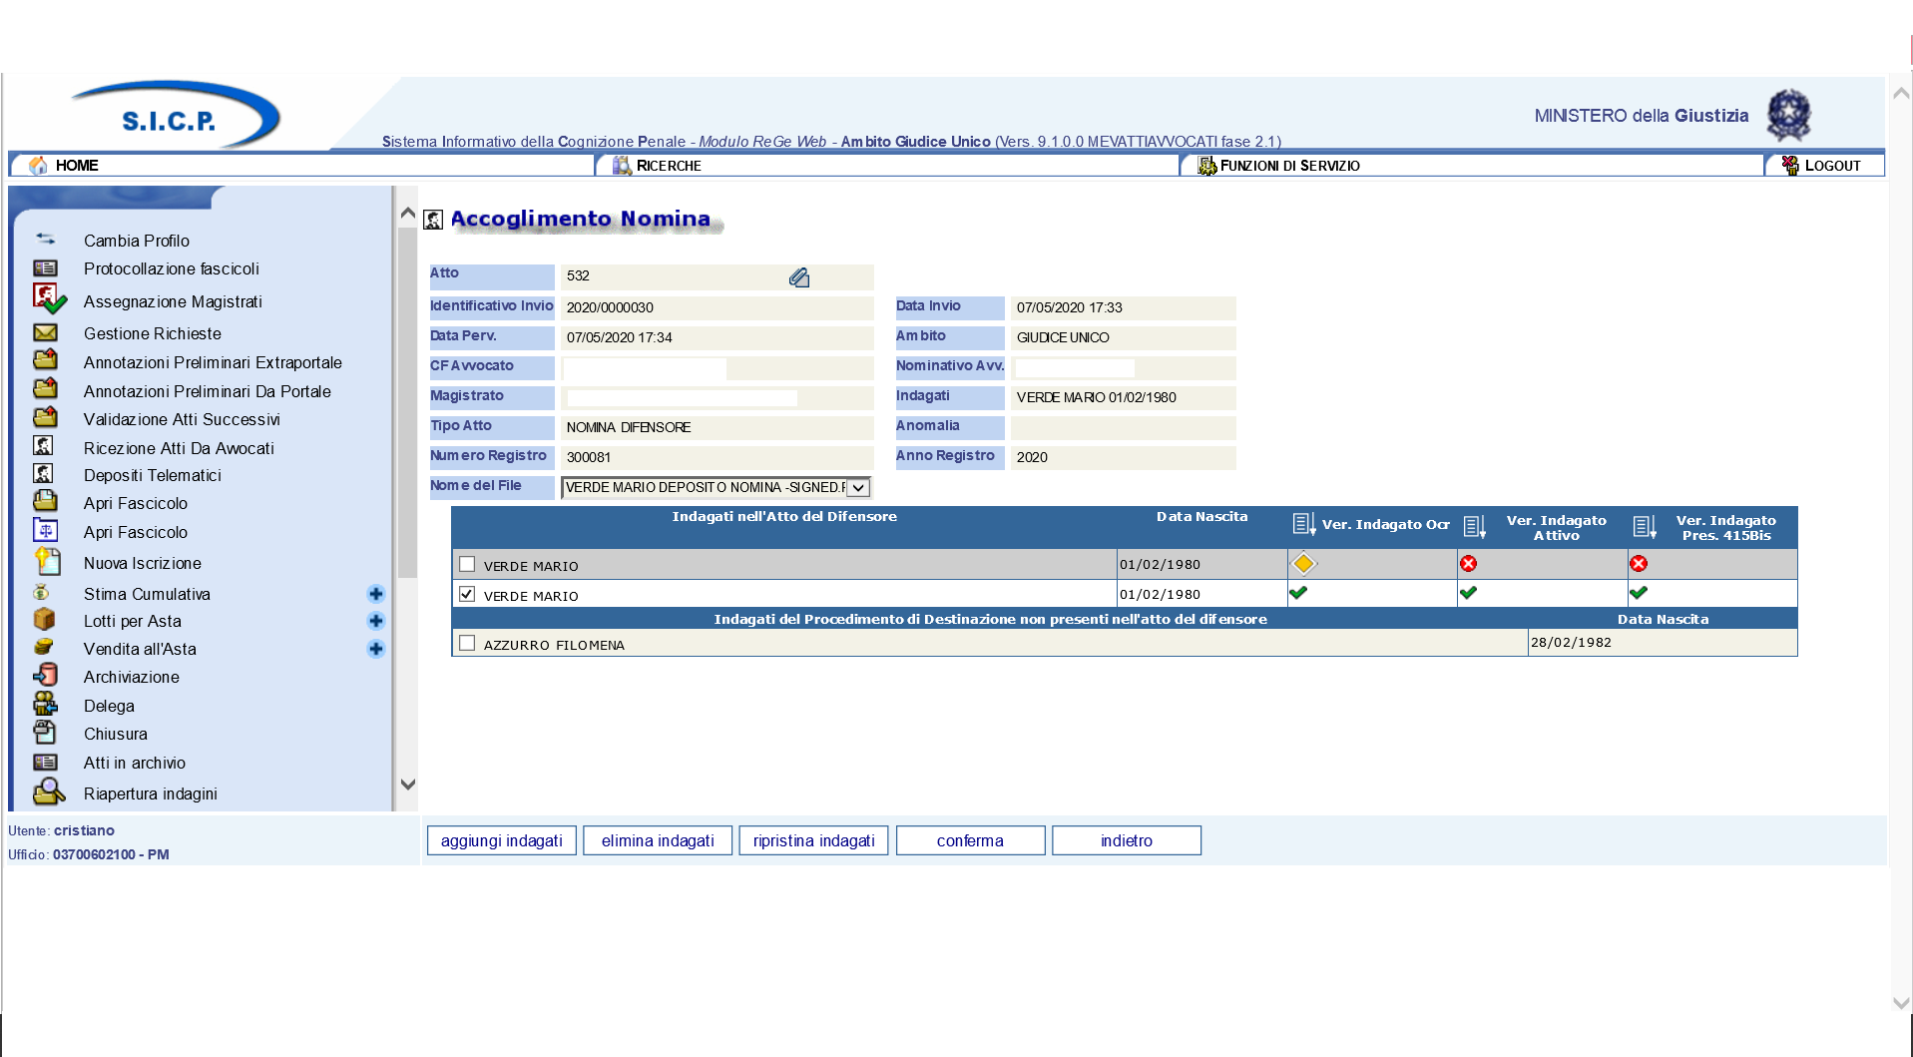
Figura 7 – Accoglimento nomina

Sono disponibili i seguenti tasti:

- “Aggiungi Indagati” - permette di aggiungere indagati da associare all’atto, selezionandoli fra quelli “del procedimento di destinazione non presenti nell’atto del difensore”;
- “Elimina Indagati” - permette di eliminare indagati associati all’atto indicato, selezionandoli fra quelli “presenti nell’atto del difensore”;
- “Ripristina Indagati” - permette di riassociare indagati all’atto indicato, selezionandoli fra quelli disattivati presenti nella sezione “indagati nell’atto del difensore”;
- “Conferma”: inserisce l’atto in esame nel fascicolo indicato, associandolo agli indagati “attivi” indicati nella sezione “indagati nell’atto del difensore”. Vengono altresì compilati automaticamente i campi relativi al difensore nel quadro “Indagato”;
- “Indietro”.

Viene considerato solo il caso di prima nomina (quindi sono escluse revoche e sostituzioni).
Nel caso ci fosse già un difensore nominato il sistema aggiunge il difensore che ha inviato la nomina, che diventa secondo difensore, (Figura 8) ed il relativo atto di nomina (Figura 9); nel caso invece il difensore fosse già presente, viene aggiunto soltanto l’atto di nomina.

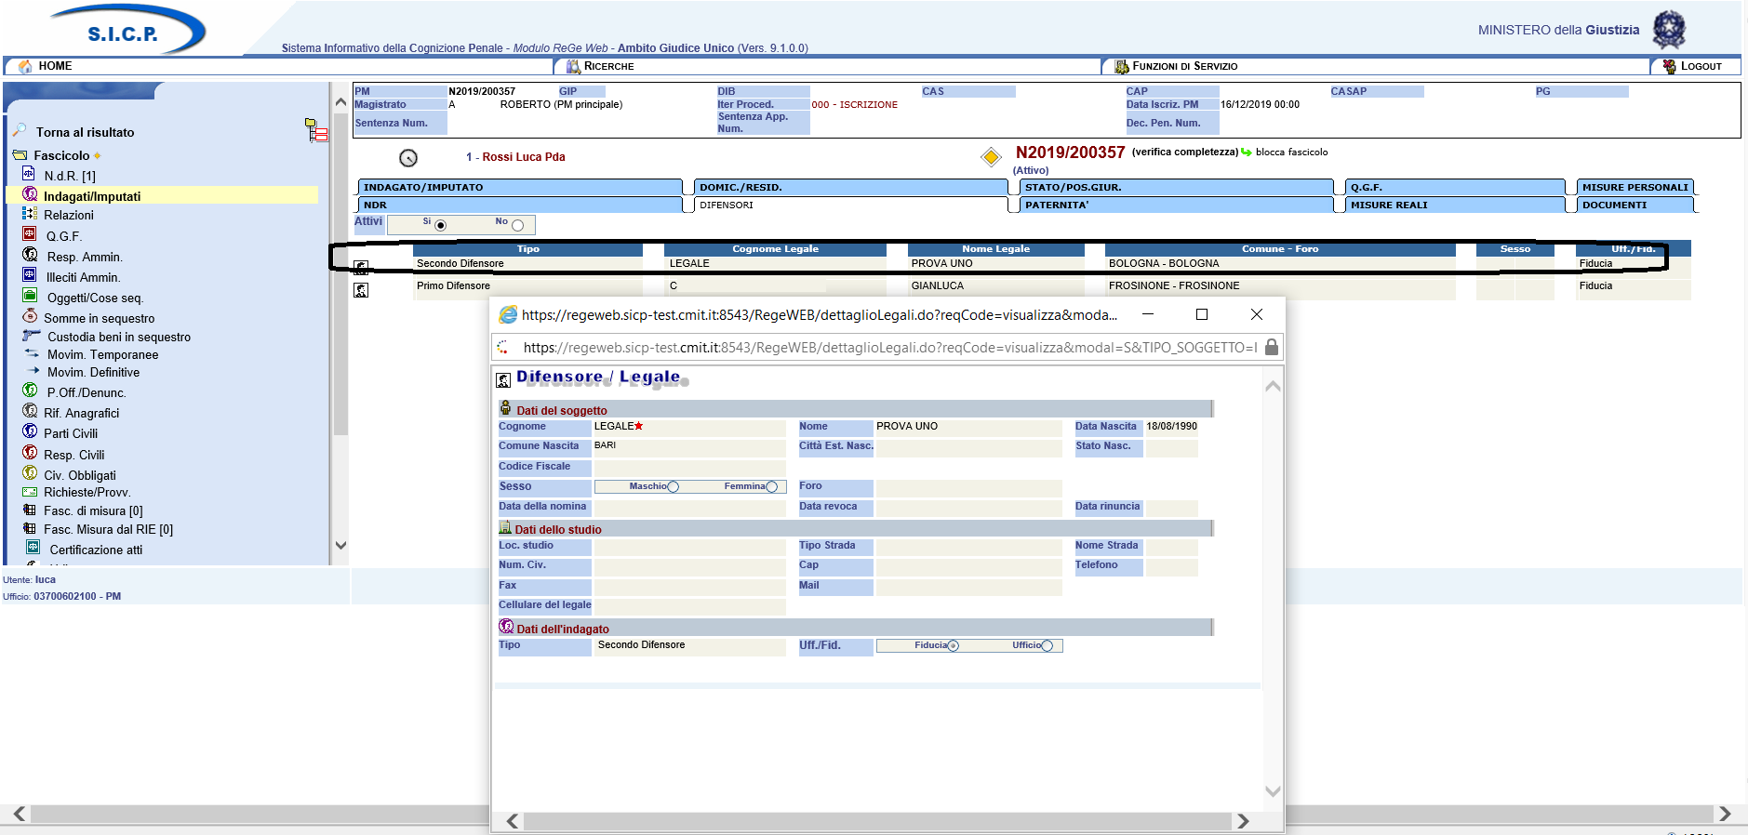
Figura 8 – Dettaglio indagato - difensori dopo accoglimento nomina

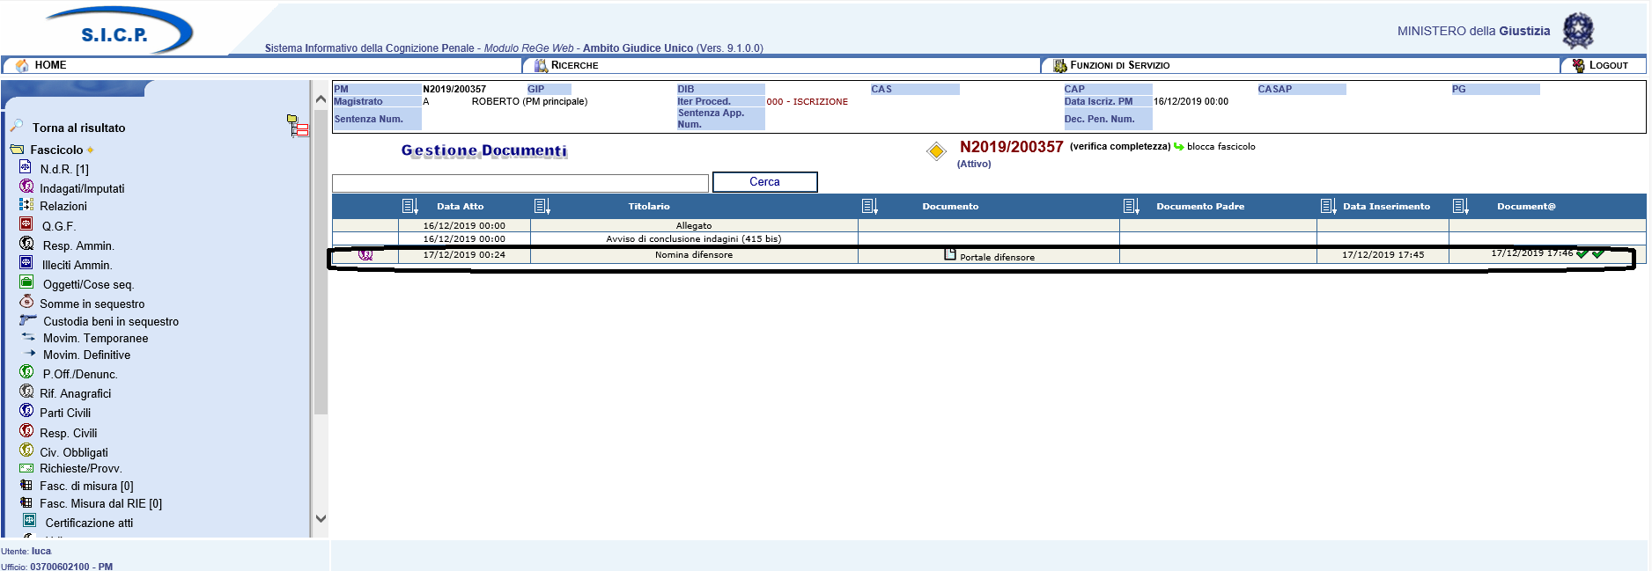
Figura 9 – Gestione documenti ed atti dopo accoglimento nomina

L’avvocato consultando il PDP vedrà lo stato del deposito con il valore “Accolto”.

Ricezione Sollecito annotazione Nomina
L’avvocato, tramite il PDP, ha la possibilità di inviare alla Procura un sollecito ad annotare all’interno di Re.Ge.WEB la propria nomina, già depositata in forma cartacea. La funzionalità “Ricezione Sollecito Annotazione Nomina” consente di gestire i suddetti solleciti.

L’elenco dei solleciti è ricercabile per:
- Identificativo invio: si tratta della sequenza AAAA/NNNNNNN che il PDP genera, in maniera univoca, per ogni deposito e che l’avvocato ha a disposizione sulla ricevuta di accettazione prodotta dal portale;
- numero/anno registro (il registro è “NOTI”, non modificabile);
- cognome/nome magistrato e ambito;
- cognome/nome e data di nascita dell’indagato;
- periodo pervenimento (dalla data perv.- alla data perv.);
- Periodo invio (dalla data invio- alla data invio);

All’interno della stessa maschera, in basso, sono presenti i pulsanti “Accetta” e “Rifiuta”. Selezionando il tasto RIFIUTA, si apre un primo popup che richiederà la conferma dell’operazione selezionata (Figura 10); premendo OK se ne apre un secondo che obbligherà ad indicare una motivazione del rifiuto (Figura11). Accanto alla motivazione “ALTRO” compare un campo note a testo libero che consente di dettagliare una motivazione di rifiuto non compresa nell’elenco.

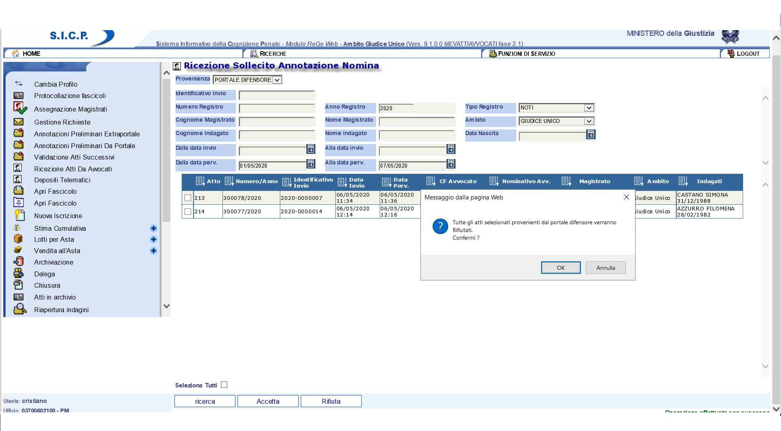
Figura 10 – Ricezione sollecito annotazione nomina - rifiuto

Figura 11 – Ricezione sollecito annotazione nomina - motivazione rifiuto

Confermato il respingimento, l’informazione è restituita al PDP e risulta visibile all’avvocato nell’elenco dei solleciti inviati con lo stato del deposito valorizzato come “Rifiutato”.

Nel caso invece l’utente decida di accettare il sollecito, selezionato il nome del file, viene richiesto di confermare il numero/anno del fascicolo e l’indagato al quale associare il difensore presente nel sollecito annotazione Nomina (Figura 12).
Qualora si voglia modificare il numero di fascicolo all’interno del quale associare la nomina del difensore, l’utente dopo aver impostato il numero e anno corretto in corrispondenza del Numero registro e anno registro, utilizza il tasto cerca Proced, presente all’interno della stessa maschera in basso. Così facendo seleziona il procedimento di destinazione corretto e una volta accertatosi del risultato atteso conferma la modifica utilizzando il tasto cambia proced.
L’utente può quindi a questo punto procedere ad accogliere il sollecito e il difensore presente nel sollecito verrà così associato al nuovo numero di fascicolo indicato.
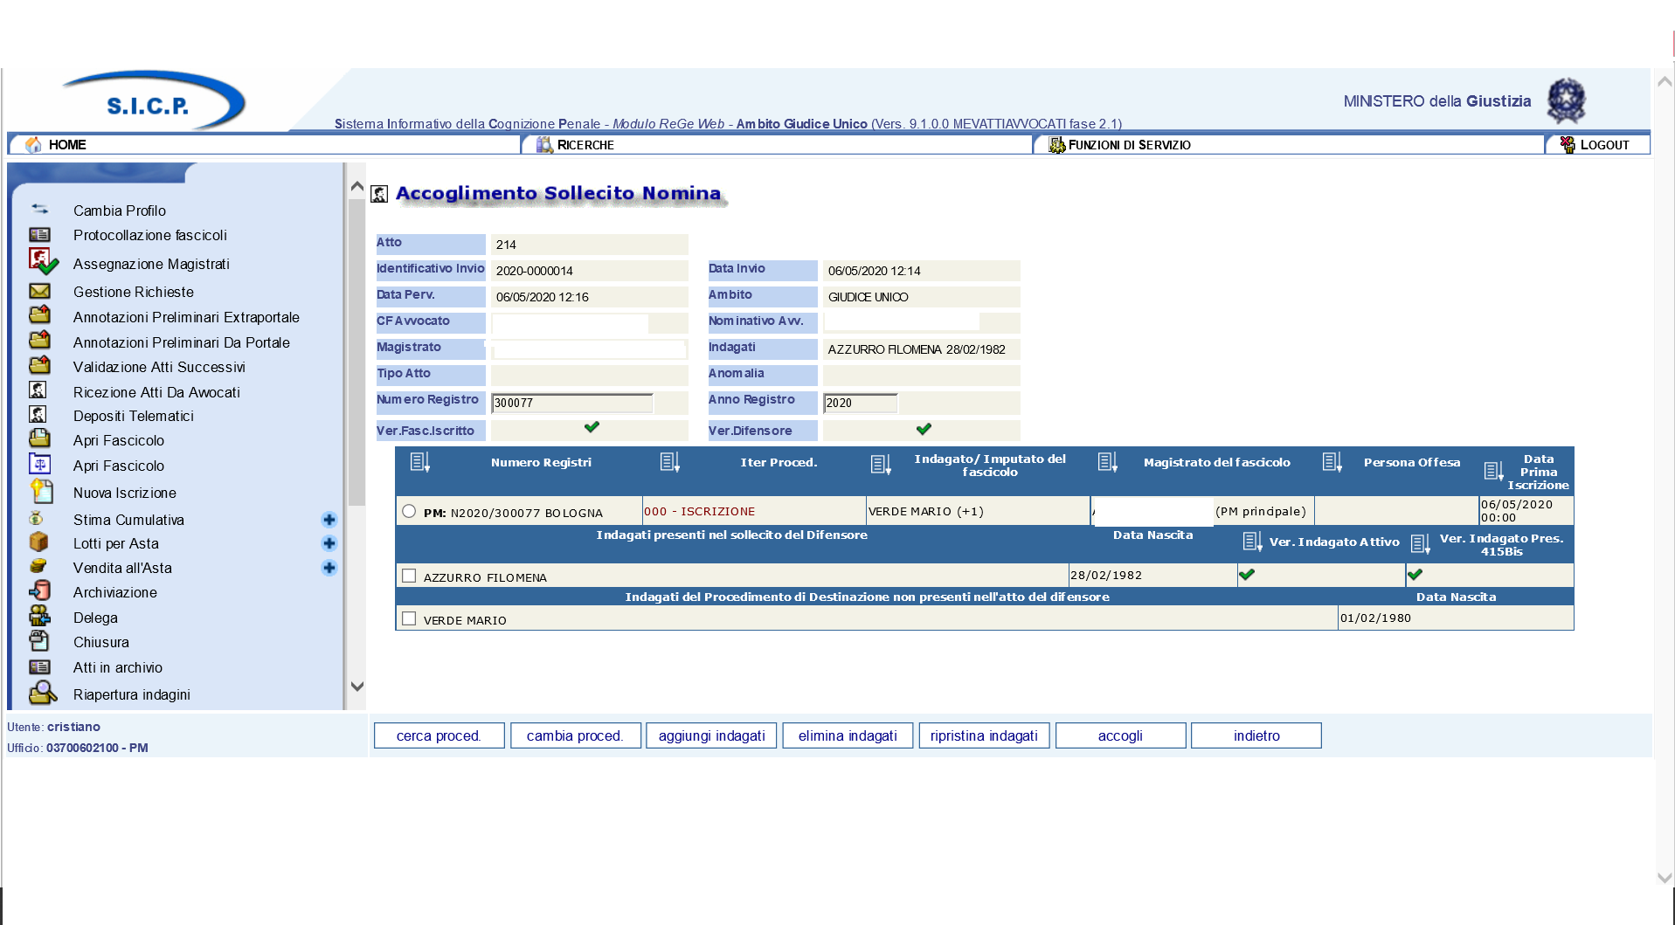
Figura 12 – Accoglimento sollecito annotazione nomina

Sono presenti i seguenti tasti:
- “Cerca Proced.”:– permette di ricercare un numero di procedimento diverso da quello indicato nel sollecito e predisporlo per l’associazione al sollecito;
- “Cambia Proced.”:- consente di cambiare il numero del procedimento di destinazione del sollecito di nomina;
- “Aggiungi Indagati”: permette di aggiungere indagati da associare all’atto indicato, selezionandoli fra quelli “del procedimento di destinazione non presenti nell’atto del difensore”;
- “Elimina Indagati”: permette di eliminare indagati associati all’atto indicato, selezionandoli fra quelli “nel sollecito del difensore”;
- “Ripristina Indagati”: permette di riassociare indagati all’atto indicato, selezionandoli fra quelli disattivati presenti nella sezione “indagati presenti nel sollecito del difensore”;
- “Accogli”: inserisce nel procedimento indicato sia l’atto, associandolo agli indagati “attivi” indicati nella sezione “indagati nell’atto del difensore”, sia il difensore. Vengono cioè compilati automaticamente i campi relativi al difensore nel quadro “Indagato”;
- “Indietro”.
Sul PDP, dopo essere stata accettato, lo stato del deposito viene cambiato in “Accolto”.

Ricezione Atti nel Fascicolo
La funzionalità “Ricezione Atti nel Fascicolo” (Figura 13) consente di gestire i depositi dei cd. “atti successivi” inviati dagli avvocati tramite il PDP e considerati validi dall’utente attraverso la funzione “Verifica Scarti di Cancelleria”.

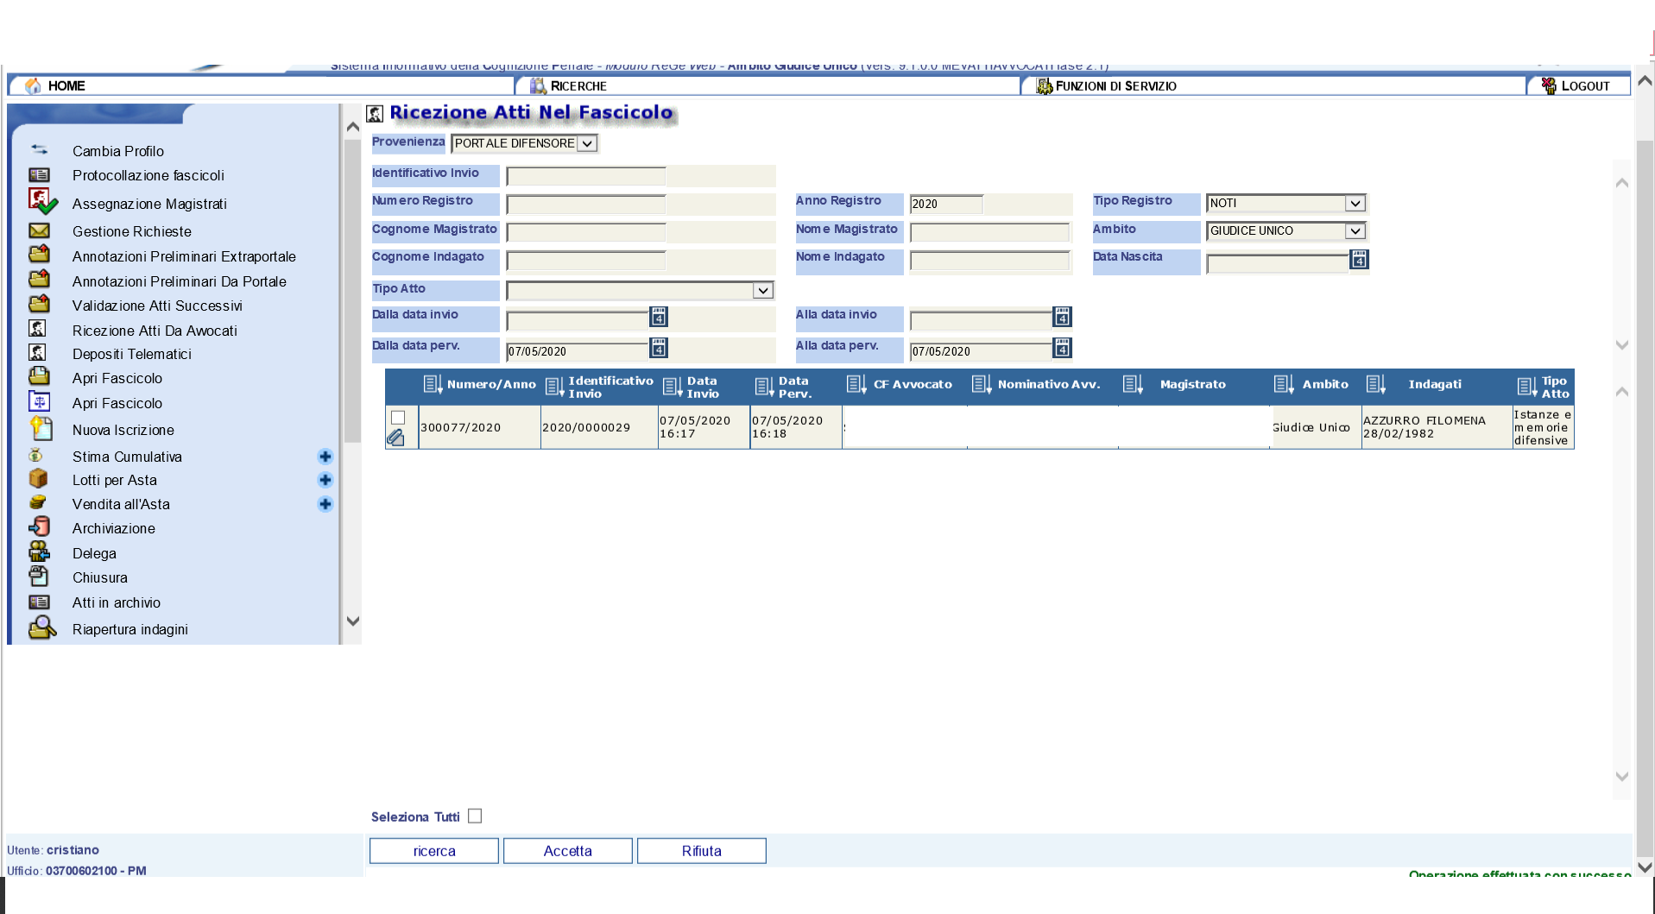
Figura 13 - Ricezione atti nel fascicolo

I depositi sono ricercabili per:
- Identificativo invio: si tratta della sequenza AAAA/NNNNNNN che il PDP genera, in maniera univoca, per ogni deposito e che l’avvocato ha a disposizione sulla ricevuta di accettazione prodotta dal portale;
- numero/anno registro (allo stato solo registro “NOTI”);
- cognome/nome magistrato;
- ambito (allo stato solo “GIUDICE UNICO”);
- cognome/nome e data di nascita dell’indagato;
- tipo atto (allo stato solo “ISTANZE E MEMORIE DIFENSIVE”);
- periodo pervenimento (dalla data perv. - alla data perv.);
- Periodo invio (dalla data invio- alla data invio);

All’interno della stessa maschera in basso sono presenti i bottoni “Accetta” e “Rifiuta”.

Cliccando sul bottone a forma di graffetta di colore azzurro presente nella prima colonna dei risultati, si possono compiere le seguenti operazioni: visualizzare l’atto trasmesso e l’esito dei relativi controlli effettuati in automatico.
L’utente per visualizzare i documenti allegati all’invio telematico utilizza il bottone 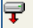 e dopo averli analizzati decide se respingerli mediante il tasto “RIFIUTA”, o approvarli utilizzando il tasto “ACCETTA”.
Selezionando il tasto RIFIUTA, si apre un primo popup che richiede la conferma dell’operazione selezionata; premendo OK se ne apre un secondo che obbliga ad indicare una motivazione del rifiuto. Accanto alla motivazione “ALTRO” compare un campo note a testo libero che consente di dettagliare una motivazione di rifiuto non compresa nell’elenco.

Nel caso invece l’utente decida di accettare l’atto selezionato il nome del file (Figura 14) viene richiesto di confermare il numero/anno del fascicolo e l’indagato a cui associare l’atto in esame.
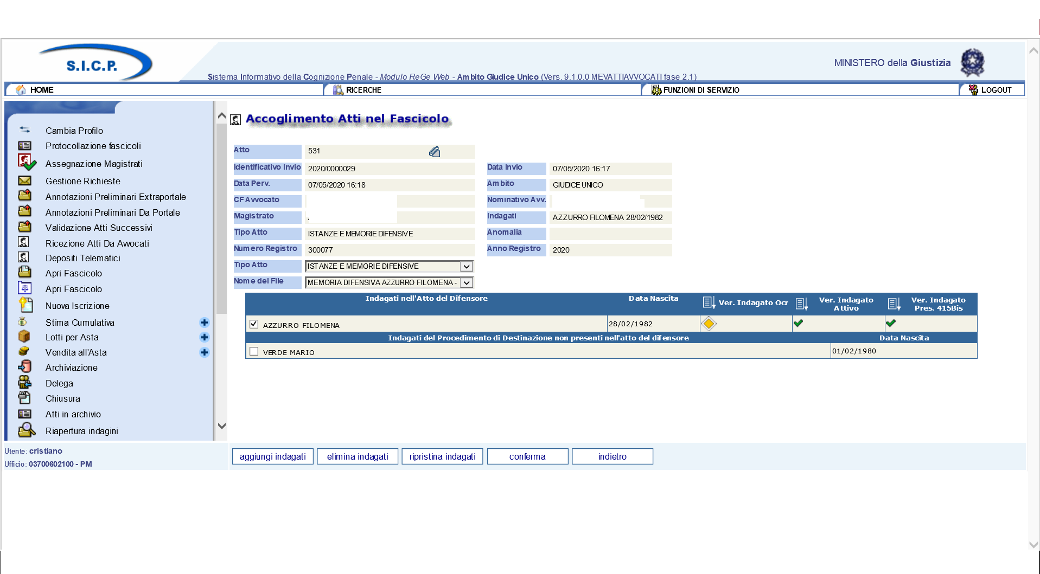
Figura 14 - Accoglimento atti nel fascicolo

Sono presenti i seguenti tasti:
- “Aggiungi Indagati”: permette di aggiungere indagati da associare all’atto indicato, selezionandoli fra quelli “del procedimento di destinazione non presenti nell’atto del difensore”;
- “Elimina Indagati”: permette di eliminare indagati associati all’atto indicato, selezionandoli fra quelli presenti “nell’atto del difensore”;
- “Ripristina Indagati”: permette di riassociare indagati all’atto indicato, selezionandoli fra quelli disattivati presenti nella sezione “indagati presenti nell’atto del difensore”;
- “Conferma”: Inserisce l’atto in esame nel fascicolo indicato, associandolo agli indagati “attivi” indicati nella sezione “indagati nell’atto del difensore”;
- Indietro.

Sul PDP, dopo essere stata accettato, lo stato del deposito diventa “Accolto”.

Verifica Scarti Sportello
La funzionalità “Verifica Scarti Sportello” consente di gestire i depositi telematici delle nomine che sono pervenuti dal PDP e che, non avendo superato i controlli formali relativi al numero di procedimento (AAAA/NNNNNNNN), che devono essere esaminati dall’utente. (Figura 15).
L’utente visualizzerà all’interno di questa funzionalità tutti i depositi indipendentemente dai magistrati associati.
Cliccando sul bottone a forma di graffetta di colore azzurro presente nella prima colonna dei risultati, si possono compiere le seguenti operazioni: visualizzare l’atto trasmesso e l’esito dei relativi controlli effettuati in automatico (Figura 16).

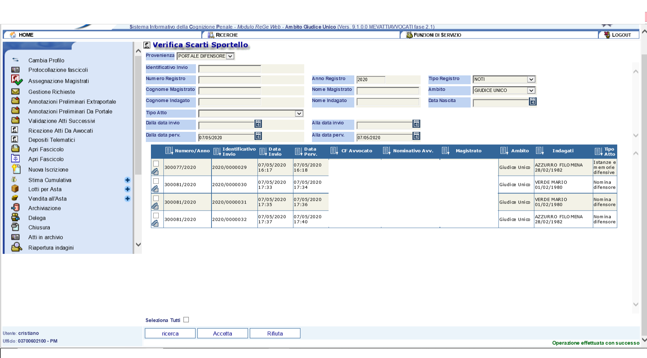
Figura 15 - Verifica scarti sportello

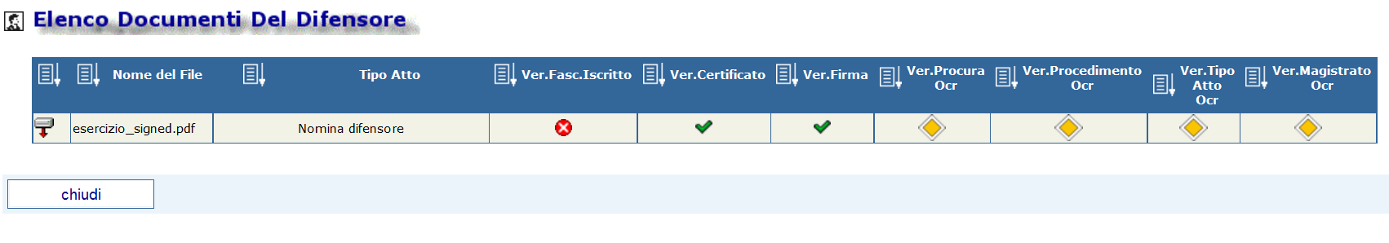
Figura 16 – Esiti delle verifiche

Per visualizzare l’atto è sufficiente cliccare sull’icona posta sulla prima colonna.
L’esito dei controlli, compare nelle colonne successive con la seguente simbologia:

- verifica superata;
- verifica non superata – avviso non bloccante;
- verifica non superata – avviso bloccante.

Dopo averli analizzati, l’utente dovrà decidere se respingere o approvare il deposito.

I depositi sono ricercabili per:
- Identificativo invio: si tratta della sequenza AAAA/NNNNNNN che il PDP genera, in maniera univoca, per ogni deposito e che l’avvocato ha a disposizione sulla ricevuta di accettazione prodotta dal portale;
- numero/anno registro (il registro è “NOTI”, non modificabile);
- cognome/nome magistrato e ambito;
- cognome/nome e data di nascita dell’indagato;
- tipo atto;
- periodo pervenimento (dalla data perv. - alla data perv.);
- periodo invio (dalla data invio- alla data invio).

Selezionando il tasto RIFIUTA si apre un primo popup che richiederà la conferma dell’operazione selezionata (Figura 17); premendo OK se ne apre un secondo che obbliga ad indicare una motivazione del rifiuto (Figura 18). Accanto alla motivazione “ALTRO” compare un campo note a testo libero che consente di dettagliare una motivazione di rifiuto non compresa nell’elenco.

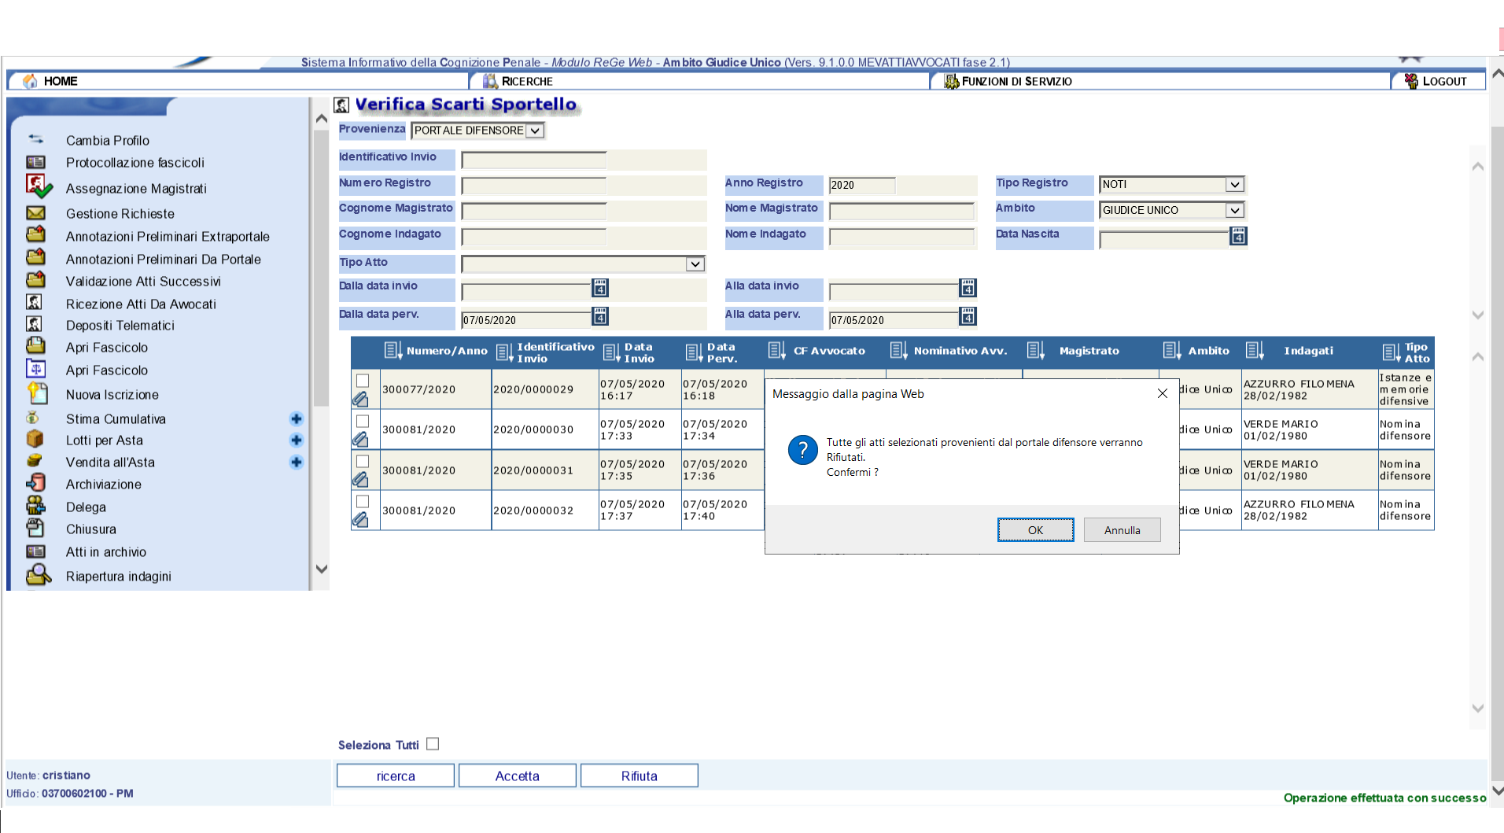
Figura 17 - Rifiuto scarti sportello

Figura 18 – Rifiuto scarti sportello - Motivazione Rifiuto

Nel caso invece l’utente decida di accettare l’atto, viene richiesto di modificare o confermare il numero/anno del fascicolo.

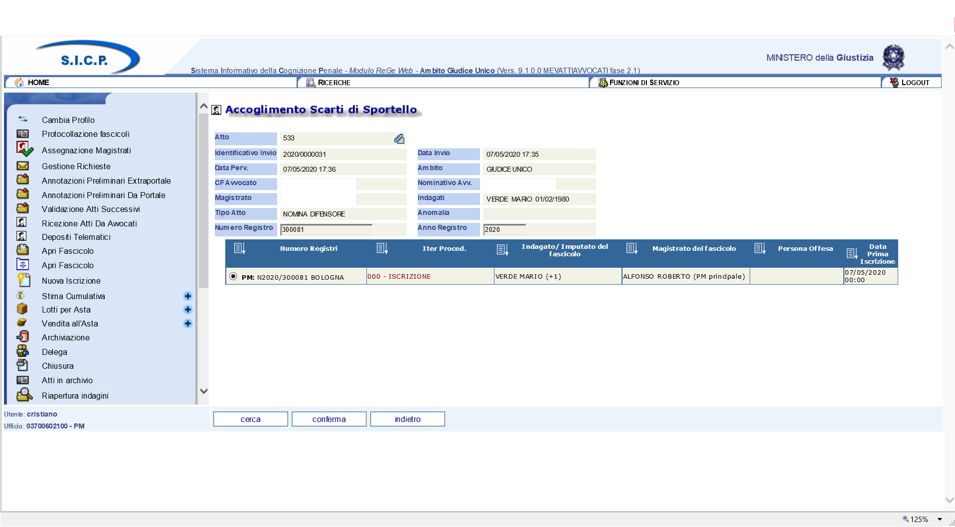
Figura 19 – Accoglimento Scarti di Sportello

Dopo aver selezionato il tasto “Conferma” (Figura 19), il deposito diventerà visibile dalla funzione “Verifica Scarti di Cancelleria” (2.1.5) se sono presenti ancora anomalie (vedi paragrafo successivo). In alternativa, qualora non siano necessarie ulteriori verifiche, gli “Atti di Nomina” saranno direttamente visibili dalla funzione “Ricezione Nomina”, nel caso che l’atto sia una prima nomina. Nel caso in cui si tratti di un atto successivo esso sarà consultabile dalla funzione “Ricezione Atti nel Fascicolo”.

Verifica Scarti Cancelleria
La funzionalità “Verifica Scarti di Cancelleria” consente di gestire tutti i depositi telematici (nomine e atti successivi) che, nonostante siano stati accettati con la funzione “Verifica Scarti di Sportello”, necessitano di ulteriori verifiche, non avendo superato i controlli relativi all’indagato e/o alla tipologia di atto.
Per visualizzare l’atto trasmesso e l’esito dei relativi controlli effettuati in automatico, cliccare sul bottone a forma di graffetta di colore azzurro presente nella prima colonna dei risultati (Figura 20).
Premendo tale bottone si visualizzano gli esiti delle verifiche con la cui simbologia è stata descritta nel paragrafo precedente.

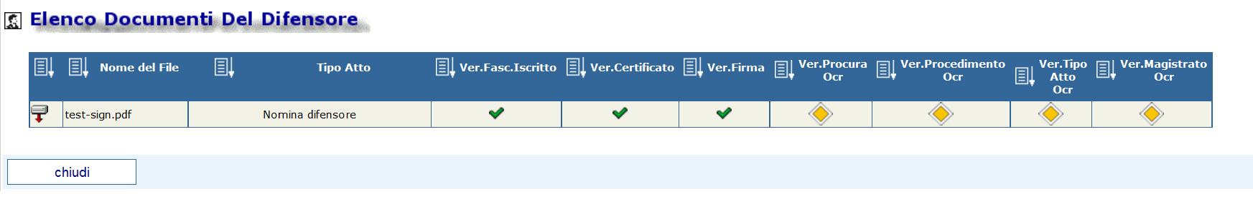
Figura 20 – Esiti delle verifiche

Dopo averli analizzati, l’utente dovrà decidere se respingere o accogliere il deposito (Figura 21).

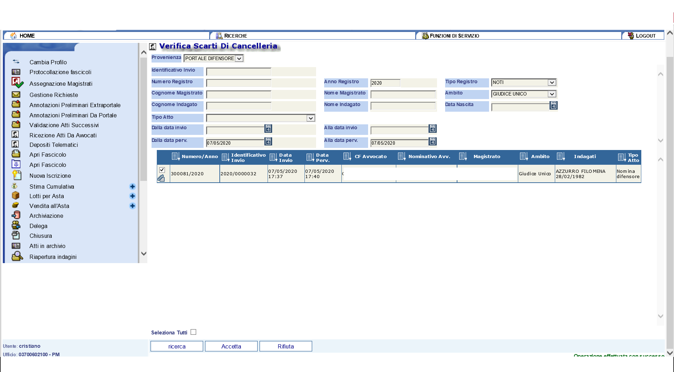
Figura 21 - Verifica scarti cancelleria
I depositi sono ricercabili per:
- Identificativo invio: si tratta della sequenza AAAA/NNNNNNN che il PDP genera, in maniera univoca, per ogni deposito e che l’avvocato ha a disposizione sulla ricevuta di accettazione prodotta dal portale;
- numero/anno registro (il registro è “NOTI”, non modificabile);
- cognome/nome magistrato e ambito;
- cognome/nome e data di nascita dell’indagato;
- tipo atto;
- periodo pervenimento (dalla data perv. - alla data perv.);
- periodo invio (dalla data invio- alla data invio).

Selezionando il tasto RIFIUTA si apre un primo popup che richiederà la conferma dell’operazione selezionata (Figura 22); premendo OK se ne apre un secondo che obbliga ad indicare una motivazione del rifiuto (Figura 23). Accanto alla motivazione “ALTRO” compare un campo note a testo libero che consente di dettagliare una motivazione di rifiuto non compresa nell’elenco.

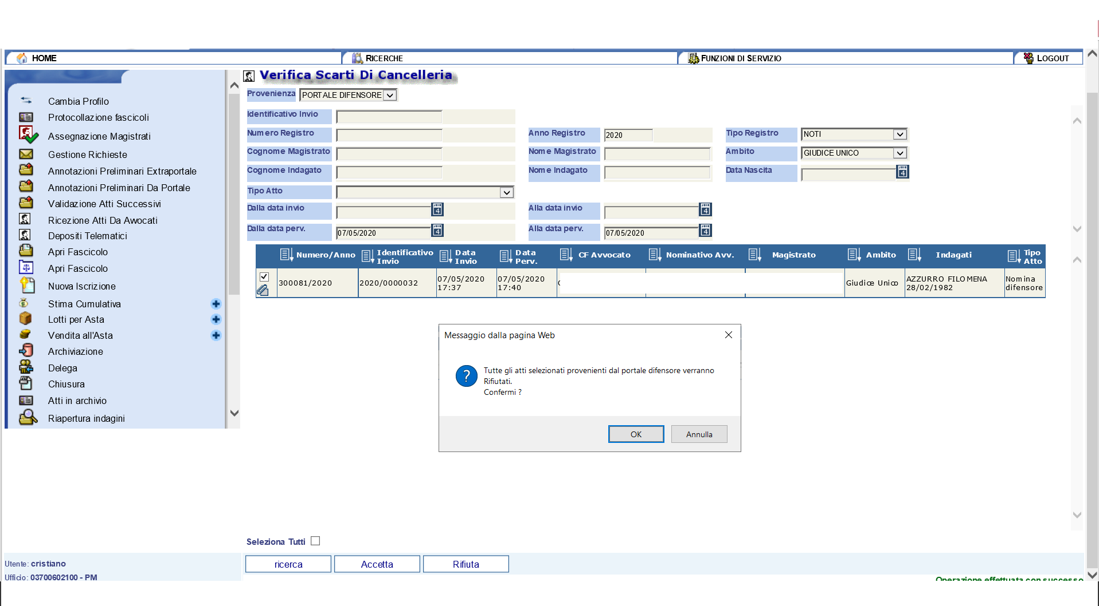
Figura 22 - Rifiuto scarti cancelleria

Figura 23 – Rifiuto scarti cancelleria - Motivazione Rifiuto

Nel caso in cui l’utente decida di accettare l’atto, viene richiesto di selezionare il tipo atto ed il nome del file dall’apposito menu a tendina (Figura 24), e confermare o modificare gli indagati associati all’atto selezionato (Figura 25).

Nella maschera sono presenti i seguenti tasti:
- “Aggiungi Indagati”: permette di aggiungere indagati da associare all’atto indicato, selezionandoli fra quelli “del procedimento di destinazione non presenti nell’atto del difensore”;
- “Elimina Indagati”: permette di eliminare indagati associati all’atto indicato, selezionandoli fra quelli “indagati nell’atto del difensore”;
- “Ripristina Indagati”: permette di riassociare indagati all’atto indicato, selezionandoli fra quelli disattivati presenti nella sezione “indagati nell’atto del difensore”;
- “Conferma”: collega l’atto in esame al fascicolo indicato, associandolo agli indagati “attivi” indicati nella sezione “indagati nell’atto del difensore”;
- “Indietro”.

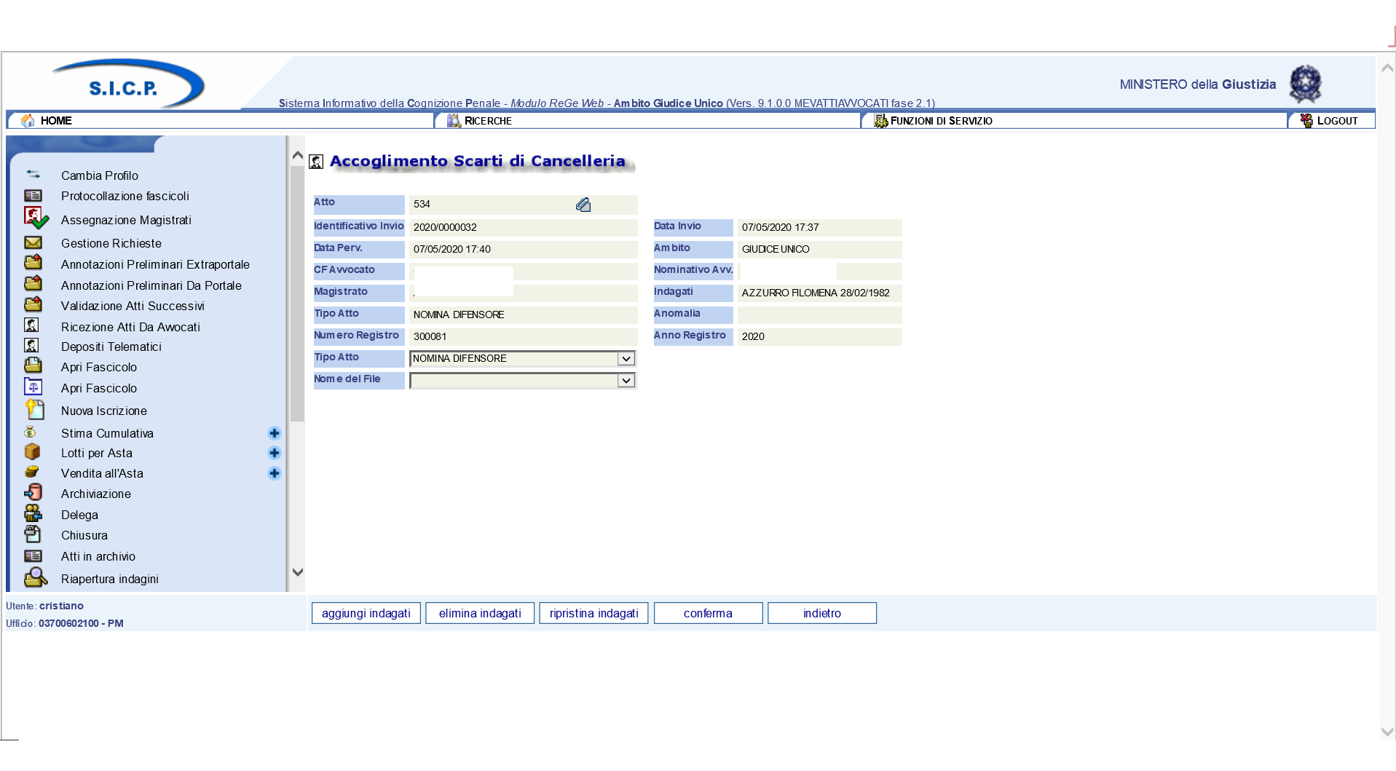
Figura 24 – Accoglimento Scarti di Cancelleria

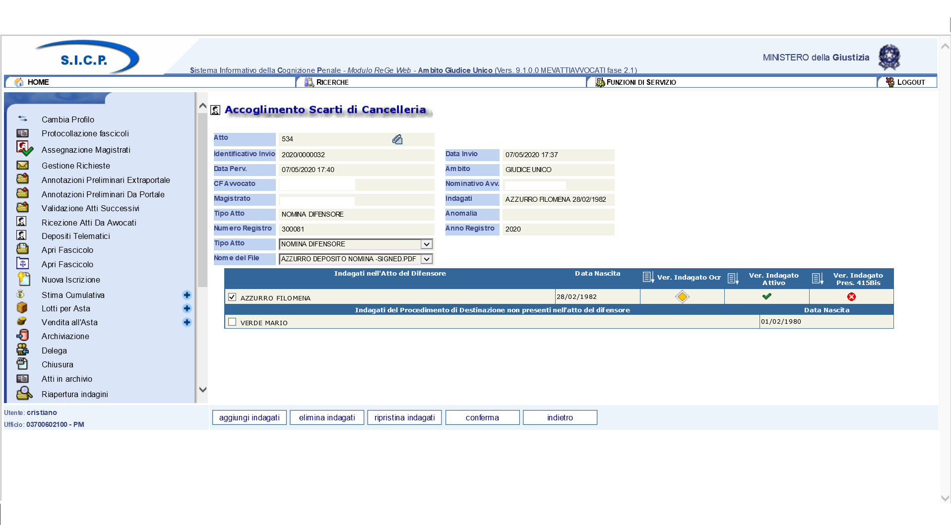
Figura 25 – Accoglimento Scarti di Cancelleria – dopo selezione nome file

La richiesta confermata è visibile con le funzioni di “Ricezione Nomina” (2.1.1) o “Ricezione Atti nel Fascicolo” (2.1.3), a seconda della tipologia dell’atto accolto.

Ricezione Deposito

La funzionalità “Ricezione Deposito”, per le Procure che hanno deciso di utilizzare questa opzione (mediante opportuna profilazione tramite la CAAA), gestisce e contiene al suo interno l’elenco di tutti i depositi di atti inviati dagli avvocati tramite il PDP che sono pervenuti e che si trovano in fase di verifica, pertanto in uno stato che necessita di lavorazione da parte dell’utente (Atto di nomina/Atti successivi). In essa non saranno presenti i solleciti annotazione nomina. (Figura 26).

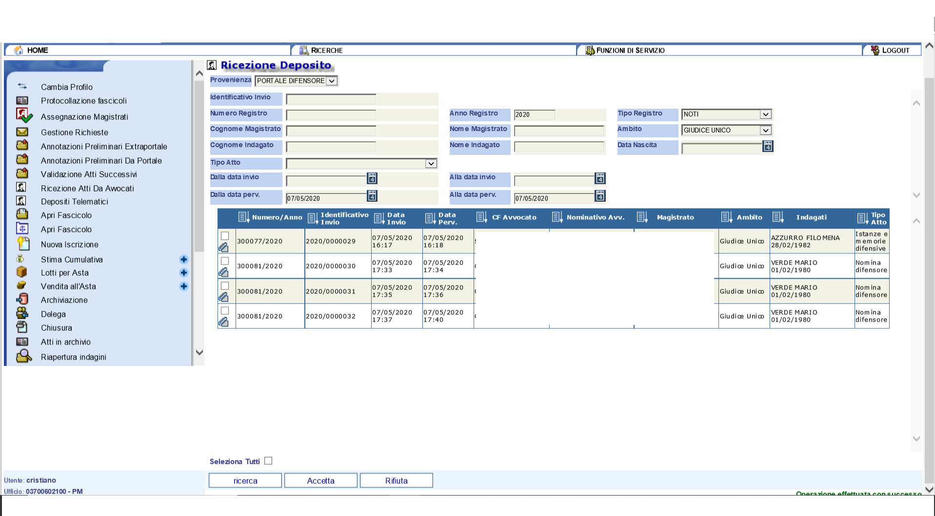
Figura 26 – Ricezione Deposito

Gli atti sono ricercabili per
- Identificativo invio;
- numero/anno registro (il registro è “NOTI”, non modificabile)
- cognome/nome magistrato e ambito;
- cognome/nome e data di nascita dell’indagato;
- tipo atto;
- periodo pervenimento (dalla data perv. Alla data perv.);
- Periodo invio (dalla data invio alla data invio);

All’interno della stessa maschera in basso sono presenti i bottoni “Accetta” e “Rifiuta”.
L’utente può visualizzare i documenti allegati alla richiesta e dopo averli analizzati decidere se respingere la richiesta mediante il tasto “RIFIUTA”, o approvarla utilizzando il tasto “ACCETTA”.
Selezionando il tasto RIFIUTA, si apre un primo popup che richiede la conferma dell’operazione selezionata (Figura 27); premendo OK se ne apre un secondo che obbliga ad indicare una motivazione del rifiuto (Figura 28).

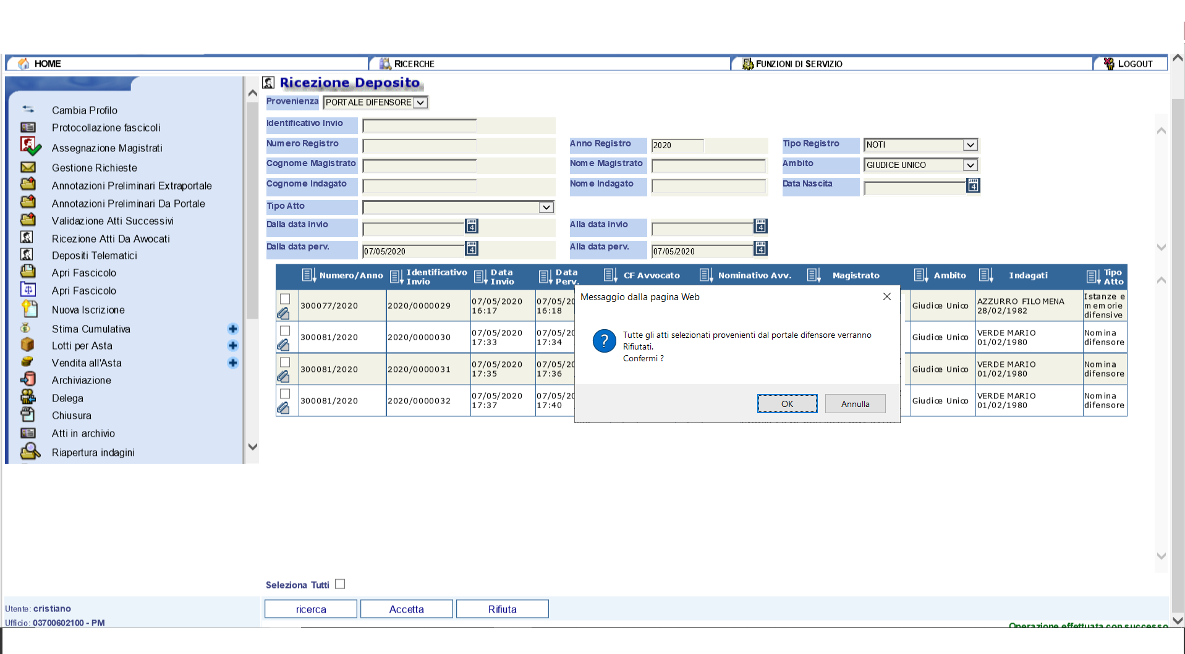
Figura 27 - Ricezione Deposito - rifiuto

Figura 28 – Ricezione Deposito – motivo rifiuto

Confermato il respingimento, l’informazione è restituita al PDP e risulta visibile all’avvocato nell’elenco dei solleciti inviati con lo stato richiesta “Rifiutato”.

Nel caso invece l’utente decida di accettare l’atto, è necessario selezionare il nome del file relativo dal menu a tendina e confermare il numero/anno del fascicolo e l’indagato a cui collegare l’atto in esame e utilizzare quindi l’apposito tasto conferma (Figura 29).
Qualora si voglia modificare il numero di fascicolo all’interno del quale associare l’atto, l’utente dopo aver impostato il numero e anno corretto in corrispondenza del Numero registro e anno registro, utilizza il tasto cerca Proced, presente all’interno della stessa maschera in basso. Così facendo seleziona il procedimento di destinazione corretto e una volta accertatosi del risultato atteso conferma la modifica utilizzando il tasto cambia proced.
L’utente potrà quindi a questo punto procedere ad accogliere l’atto che verrà così associato al nuovo numero di fascicolo indicato

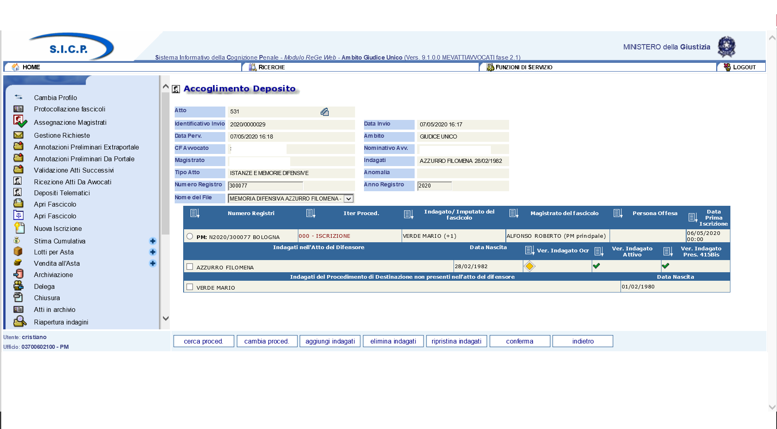
Figura 29 – Ricezione Deposito – accoglimento

Sono presenti i seguenti tasti:
- Cerca Proced. – permette di ricercare un numero di procedimento diverso da quello indicato nel sollecito e predisporlo per l’associazione al deposito;
- Cambia Proced. - consente di cambiare il numero del procedimento di destinazione del deposito;
- Aggiungi Indagati - permette di aggiungere indagati da associare all’atto indicato, selezionandoli fra quelli “del procedimento di destinazione non presenti nell’atto del difensore”;
- Elimina Indagati - permette di eliminare indagati associati all’atto indicato, selezionandoli fra quelli “nell’atto del difensore”;
- Ripristina Indagati - permette di riassociare indagati all’atto indicato, selezionandoli fra quelli disattivati presenti nella sezione “indagati presenti nell’atto del difensore”;
- Conferma – se vengono superate le verifiche segnalate nella pagina in esame, si inserisce l’atto in esame nel fascicolo indicato, associandolo agli indagati “attivi” indicati nella sezione “indagati nell’atto del difensore”;
- Indietro.

Sul PDP, dopo l’accettazione dell’atto, lo stato della richiesta viene cambiato in “Accolto”.

Depositi telematici
La voce “Depositi telematici” permette di visualizzare tutti i depositi pervenuti ed il relativo stato, nonché lo storico degli stessi.
I depositi rifiutati potranno essere ricercati solo da questa funzionalità.
L’utente tramite il tasto ricerca potrà avviare la ricerca desiderata selezionando gli opportuni criteri. L’utente visualizzerà tutti i depositi pervenuti relativi ai Magistrati associati al profilo utilizzato (Figura 30).

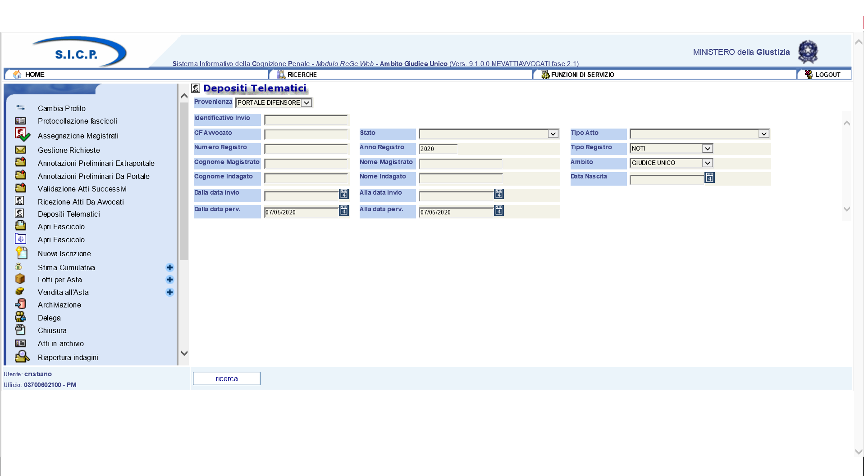
Figura 30 - Depositi telematici

L’elenco è ricercabile per:
- Identificativo invio: si tratta della sequenza AAAA/NNNNNNN che il PDP genera, in maniera univoca, per ogni deposito e che l’avvocato ha a disposizione sulla ricevuta di accettazione prodotta dal portale;
- codice fiscale dell’avvocato;
- stato del deposito (PERVENUTO, IN FASE DI VERIFICA, ACCOLTO, RESPINTO);
- numero/anno registro (allo stato solo registro “NOTI”);
- cognome/nome magistrato;
- ambito (allo stato solo “GIUDICE UNICO”);
- cognome/nome e data di nascita dell’indagato;
- tipo atto (allo stato solo “ISTANZE E MEMORIE DIFENSIVE”);
- periodo pervenimento (dalla data perv. - alla data perv.);
- Periodo invio (dalla data invio- alla data invio);
Dopo aver selezionato i criteri desiderati, risulta visibile un elenco di depositi (Figura 31).

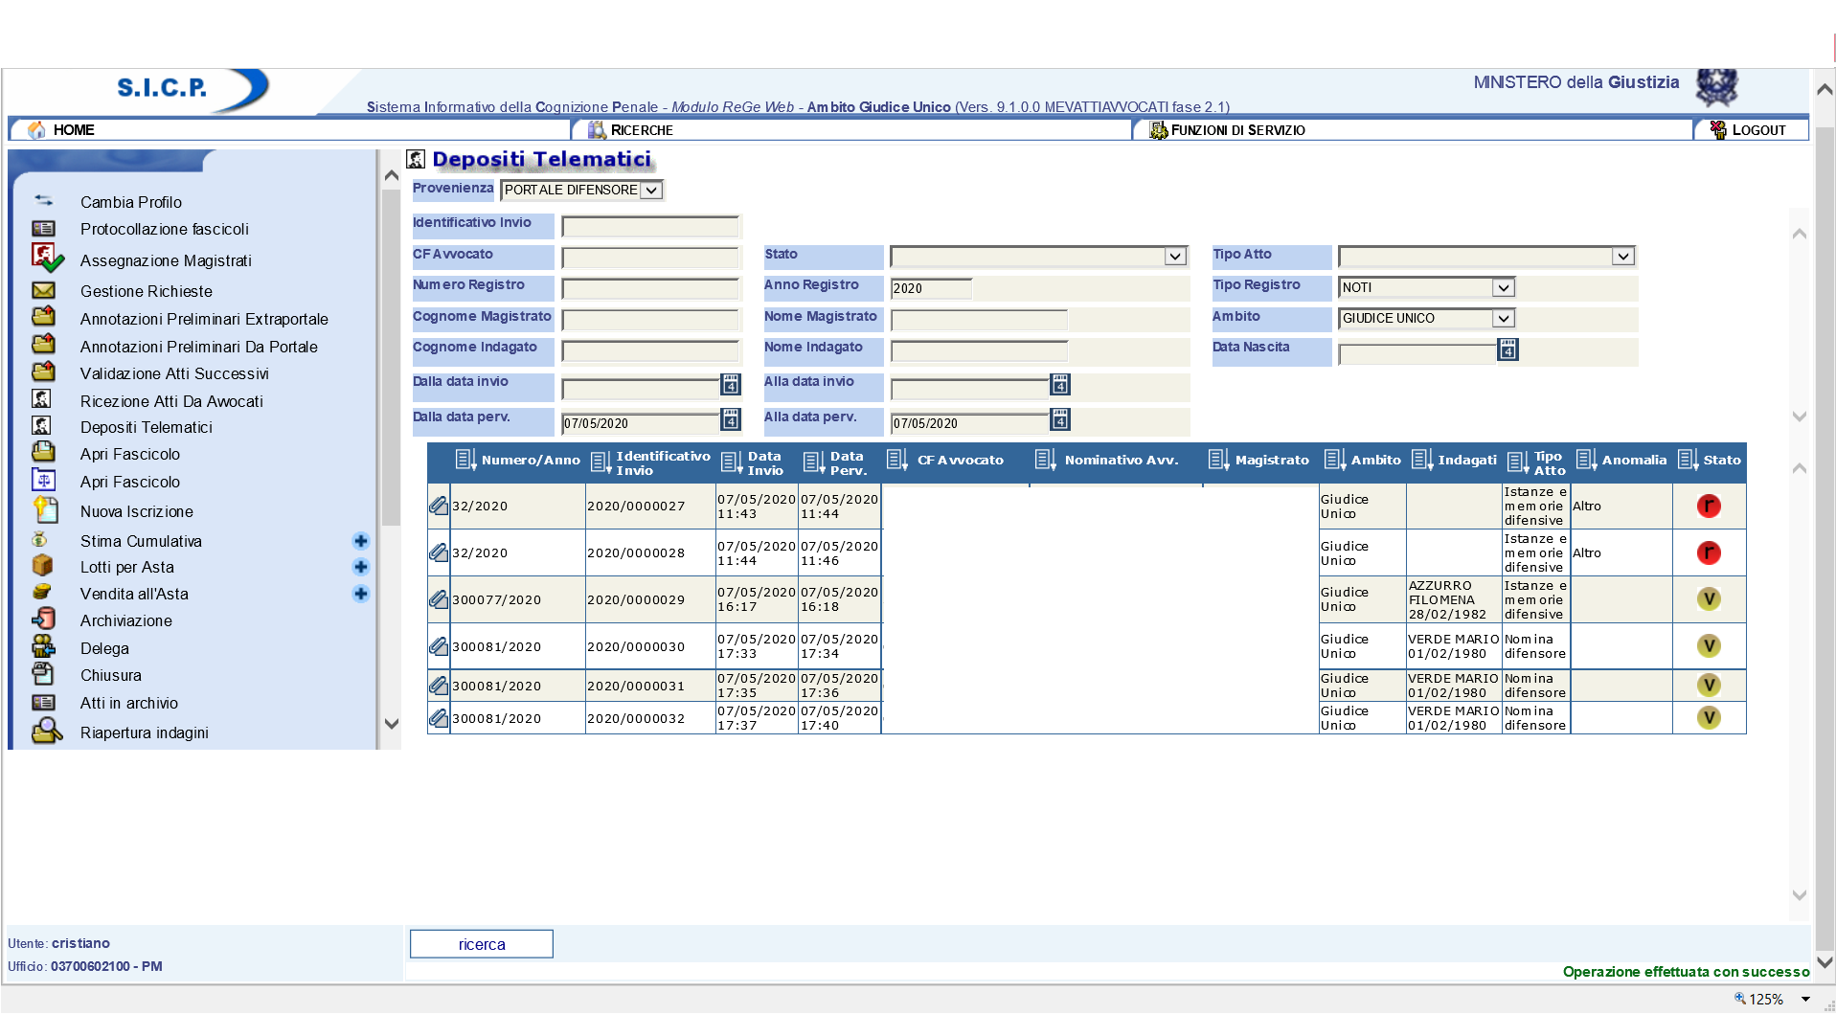
Figura 31 - Elenco depositi telematici

Nell’elenco dei risultati, per ogni deposito, nella colonna “Anomalia” è indicata la motivazione del rifiuto. Cliccando sull’icona presente nella colonna “Stato” si visualizza lo storico delle modifiche (Figura 32).
Cliccando sul bottone a forma di graffetta di colore azzurro presente nella prima colonna dei risultati, si possono compiere le seguenti operazioni: visualizzare l’atto trasmesso e l’esito dei relativi controlli effettuati in automatico.
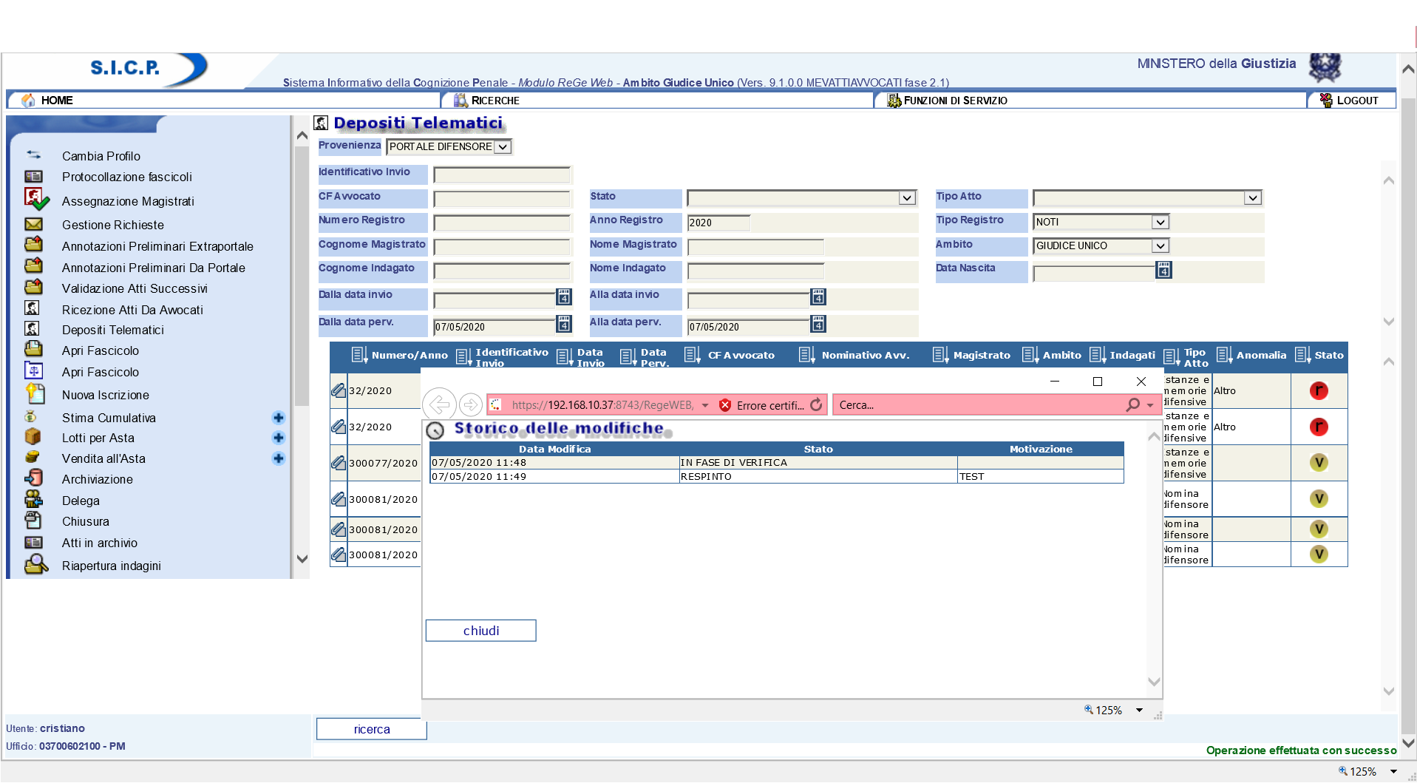
Figura 32 - Storico delle modifiche e consultazione motivazione richiesta rifiutata

Legenda dei controlli
Re.Ge.WEB, come già detto, procede ad effettuare una serie di controlli automatici sui depositi ed a segnalarne l’esito agli utenti.

Di seguito la tipologia dei controlli tecnici e formali di coerenza fra le informazioni digitate dall’avvocato sul Portale e il contenuto del documento allegato (controlli OCR):

- “Ver. Certificato”: verifica della validità del certificato tramite accesso al servizio messo a disposizione dall’amministrazione;
- “Ver. Firma”: Verifica dell’esistenza e della validità della firma digitale dell’avvocato che ha effettuato il deposito
- “Ver. Procura OCR”: Verifica della corrispondenza della Procura indicata nel documento con quella prescelta per il deposito nel Portale;
- “Ver. Proced. OCR”: Verifica della corrispondenza tra i dati del procedimento indicati nel documento con quelli digitati nel Portale;
- “Ver. Tipo Atto OCR”: Verifica della corrispondenza tra il Tipo atto prescelto nel Portale con quello effettivamente allegato;
- “Ver. Magistrato OCR”: Verifica della corrispondenza tra i dati del Magistrato indicati nel documento con quelli digitati nel Portale;
- “Ver. Indagato OCR”: Verifica della corrispondenza tra i dati dell’Indagato indicati nel documento con quelli digitati nel Portale.

Di seguito la tipologia dei controlli formali di coerenza fra le informazioni digitate dall’avvocato sul Portale ed i dati contenuti nel Re.Ge.WEB:

- “Ver. Fasc. Iscritto”: Verifica se il numero di procedimento immesso dall’avvocato è presente nel registro notizie di reato.
- “Ver. Indagato Attivo”: Verifica se l’indagato immesso dall’avvocato è presente nel registro notizie di reato.
- “Ver. Presenza avviso. 415 bis”: Verifica se è stata annotato sul fascicolo l’avviso di conclusione indagini (Art. 415 bis);

Inoltre, l’applicativo segnala (Ver. Difensore) l’esito del controllo sull’esistenza e sullo stato dell’avvocato (attivo, radiato, sospeso, cancellato) che ha inviato l’atto. In tale ipotesi la segnalazione è bloccante e l’utente può soltanto rifiutare l’atto.

Monitoraggio Atti Portale Depositi
La funzione “Monitoraggio Atti portale Depositi”, dedicata agli Amministratori di Sistema, alla quale si accede dalle funzioni di servizio, contiene le seguenti funzionalità (Figura 33):

- Richieste elaborate (2.4.1)
- Tempi di elaborazione (2.4.2)
- Errori di elaborazione (2.4.3)

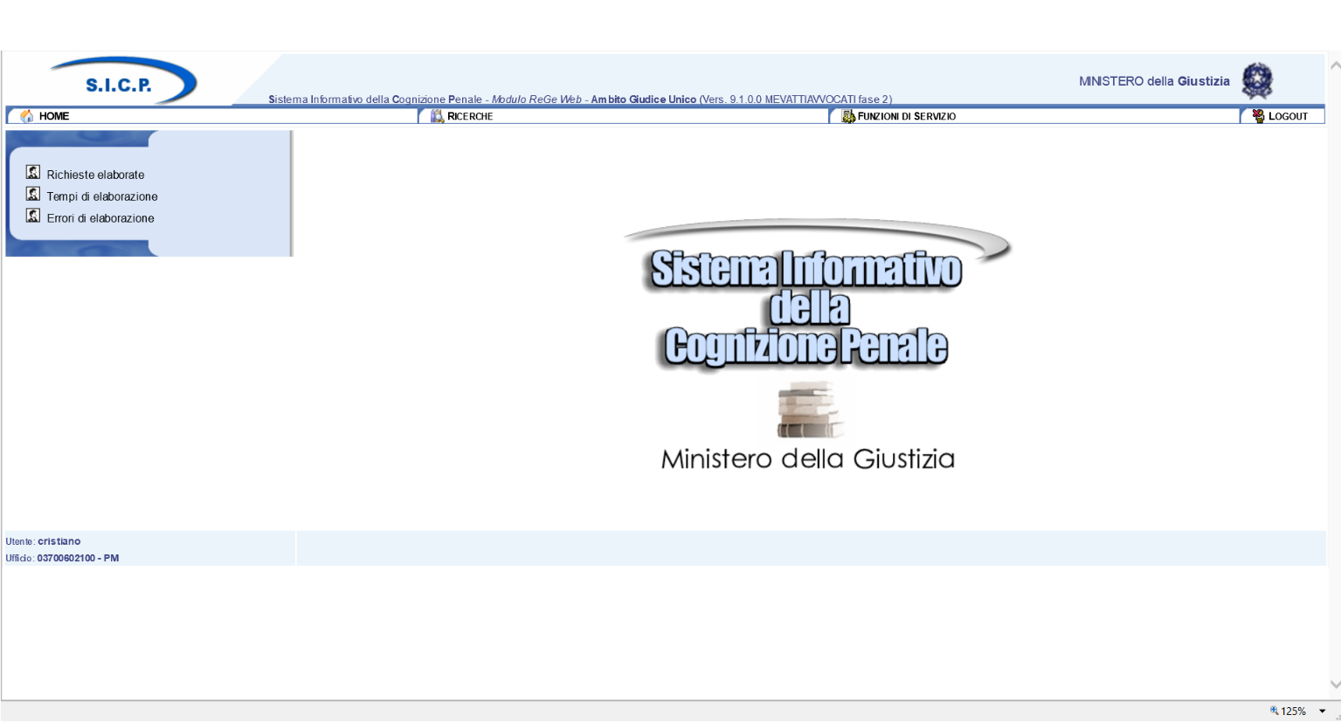
Figura 33 -Monitoraggio Atti Portale difensore

Richieste Elaborate
La funzionalità “Richieste Elaborate” (Figura 34) permette di visualizzare un grafico rappresentativo del totale dei depositi elaborati in un determinato periodo, impostando come criterio di ricerca l’intervallo di date desiderato:
- Dalla data perv. – dalla data del pervenimento;
- Alla data perv. - alla data del pervenimento.

Dopo aver impostato il periodo desiderato, utilizzando il tasto “calcola” il sistema produce un grafico che indica il totale dei depositi elaborati e specifica il numero di quelli accolti, respinti e in errore.
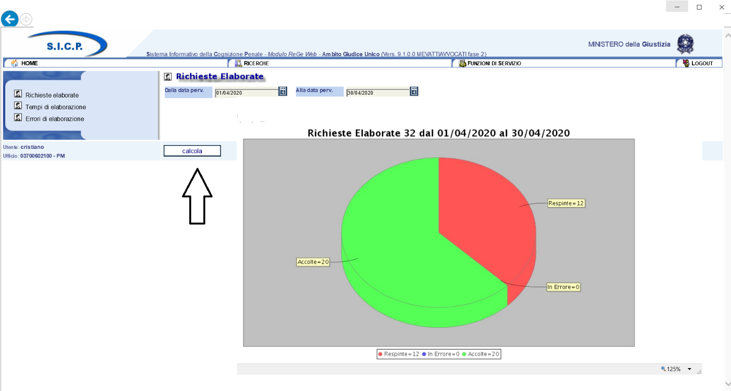
Figura 34 - Richieste Elaborate

Tempi di Elaborazione
La funzionalità “Tempi di Elaborazione” (Figura 35) permette di visualizzare un grafico rappresentativo dei tempi di trasmissione e di elaborazione per un determinato periodo.

Tale funzionalità permette di impostare i seguenti filtri:

- Dalla data perv. – dalla data del pervenimento;
- Alla data perv. - alla data del pervenimento;
- Tempistica in ore/ minuti;
- Tempi di Trasmissione/elaborazione.

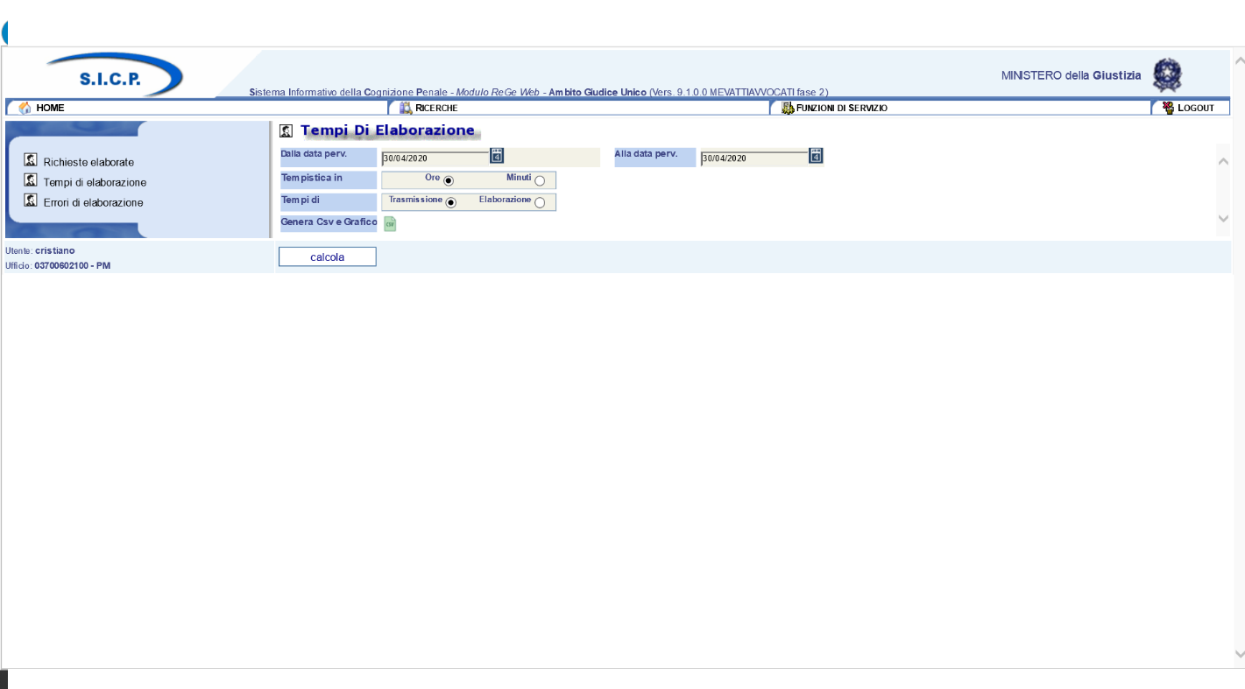
Figura 35 - Tempi di Elaborazione

Dopo aver impostato il periodo desiderato, utilizzando il tasto “calcola”, il sistema produce il grafico riportato in Figura 36. È inoltre possibile inoltre esportare in un file CSV i dati prodotti, utilizzando il tasto “Genera CSV e Grafico” presente all’interno della stessa maschera.

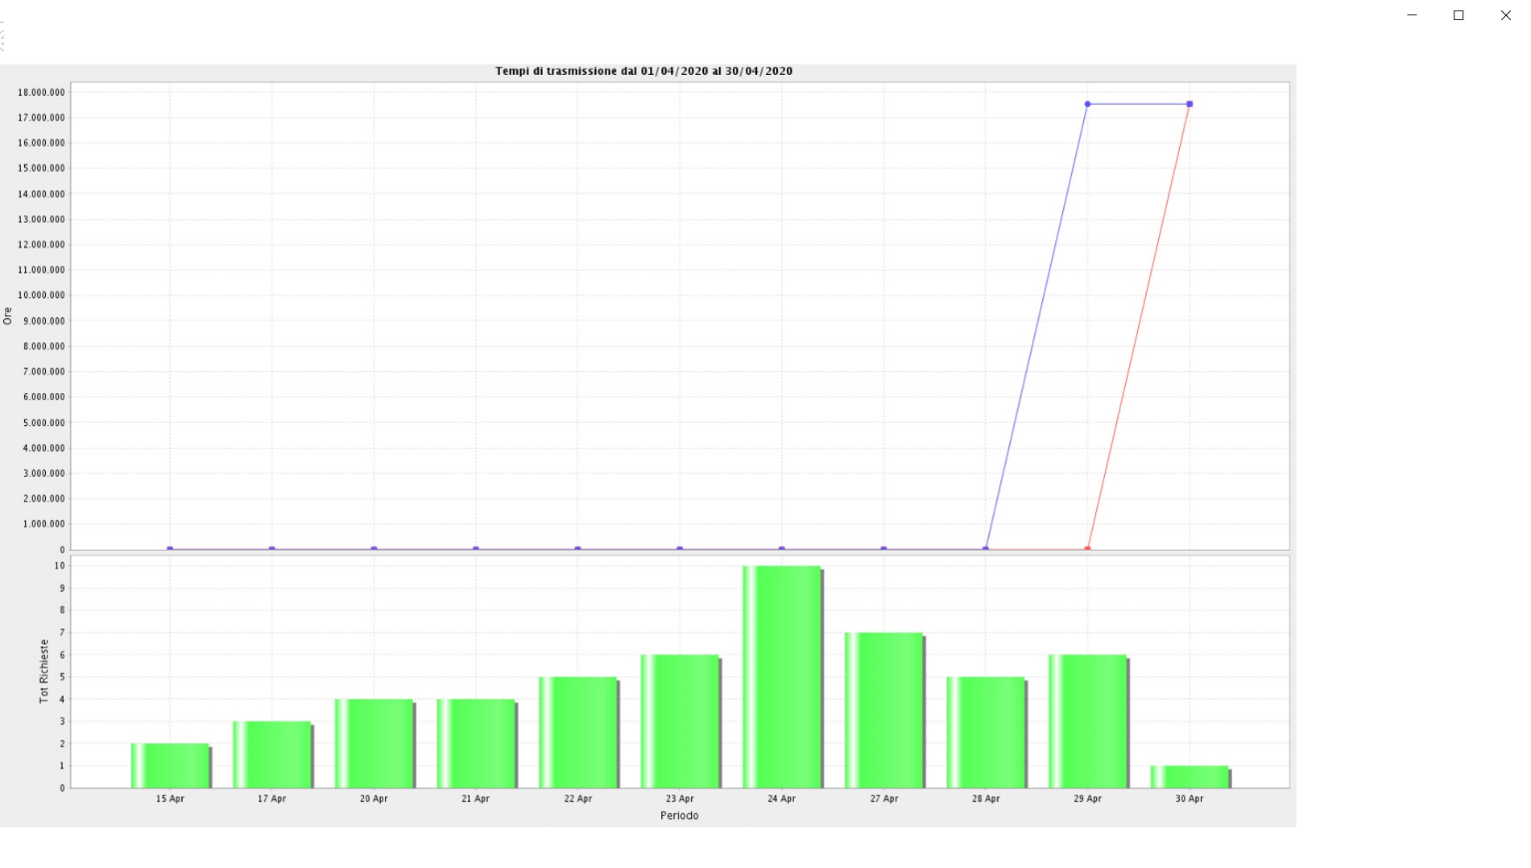
Figura 36 - Grafico Tempi di Elaborazione

Errori di Elaborazione
La funzionalità “Errori di Elaborazione” (Figura 37) permette di visualizzare gli invii andati in errore, attraverso i seguenti filtri:
- Dalla data perv. – dalla data del pervenimento;
- Alla data perv. - alla data del pervenimento.

In basso viene riportato l’elenco degli errori nel periodo: selezionando il link nella colonna “Progressivo di trasmissione” è possibile fare il download del XML ricevuto, mentre con il link presente nella colonna “errore” si accede al download dell’errore.

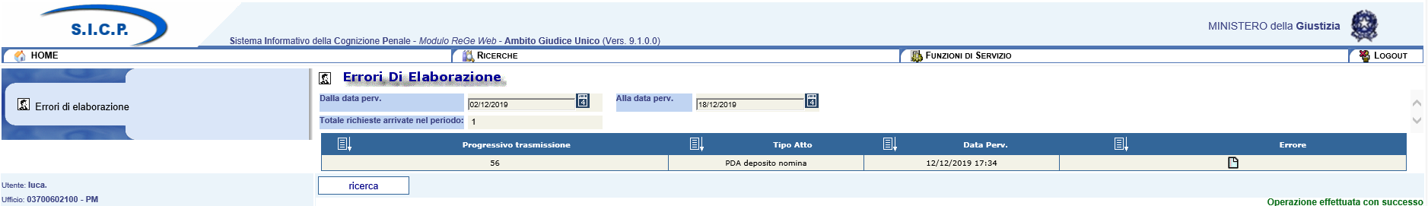
Figura 37 - Errori di elaborazione - elenco

